Лабораторное задание 4БД из лабораторной работы 2

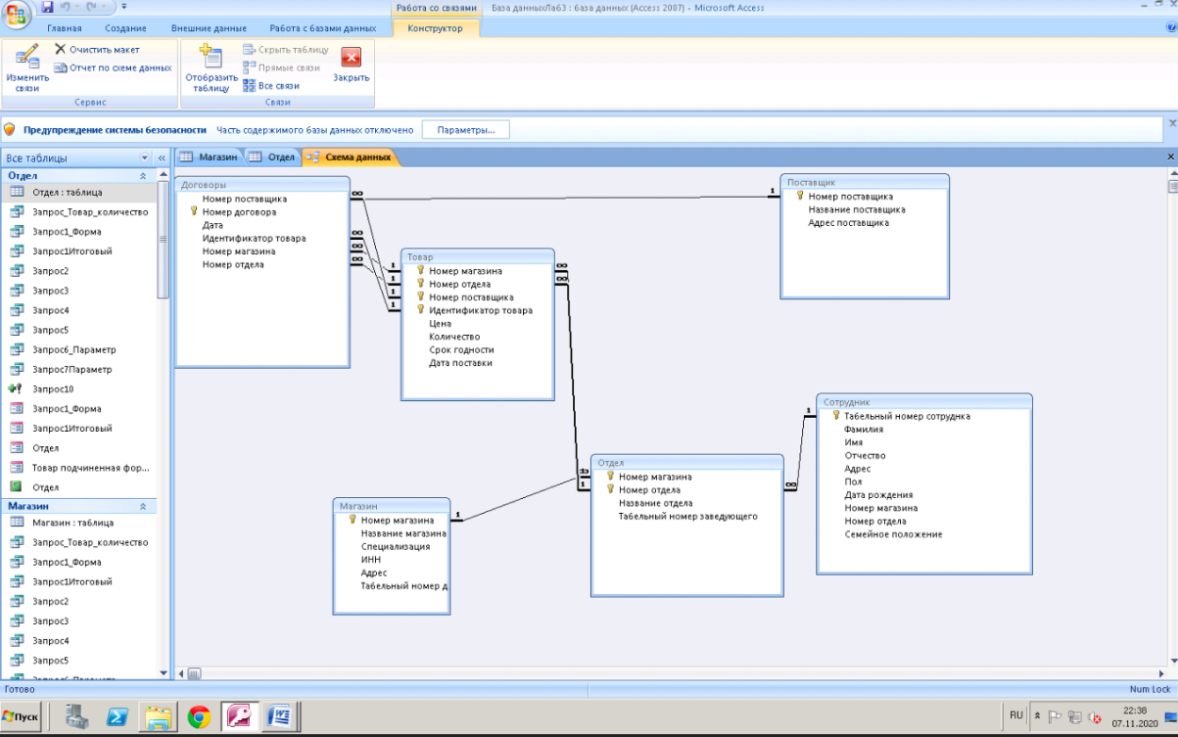

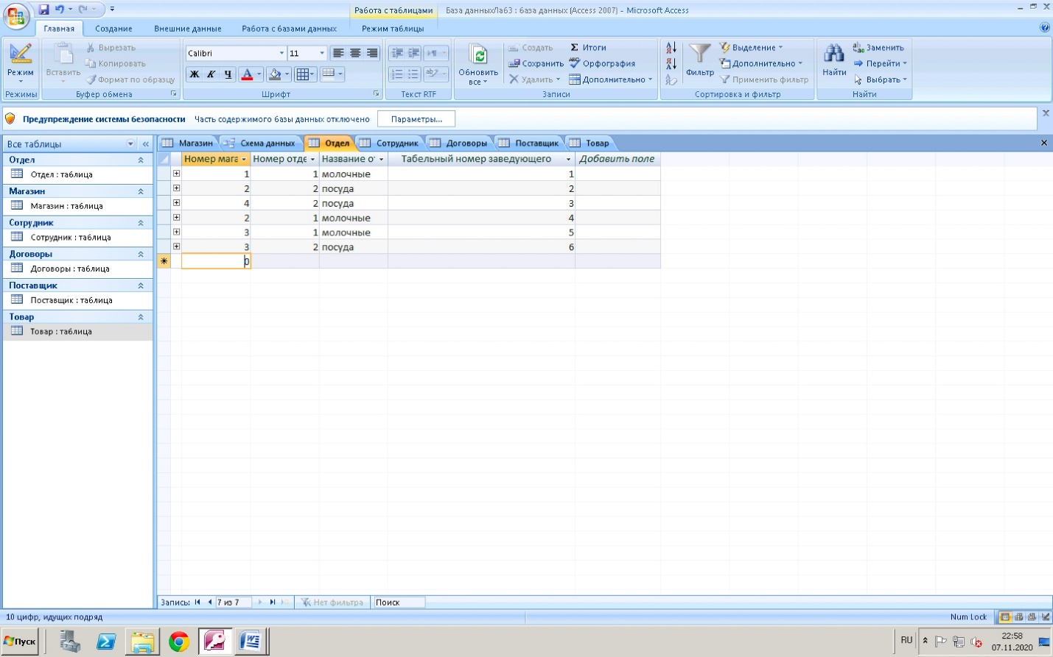

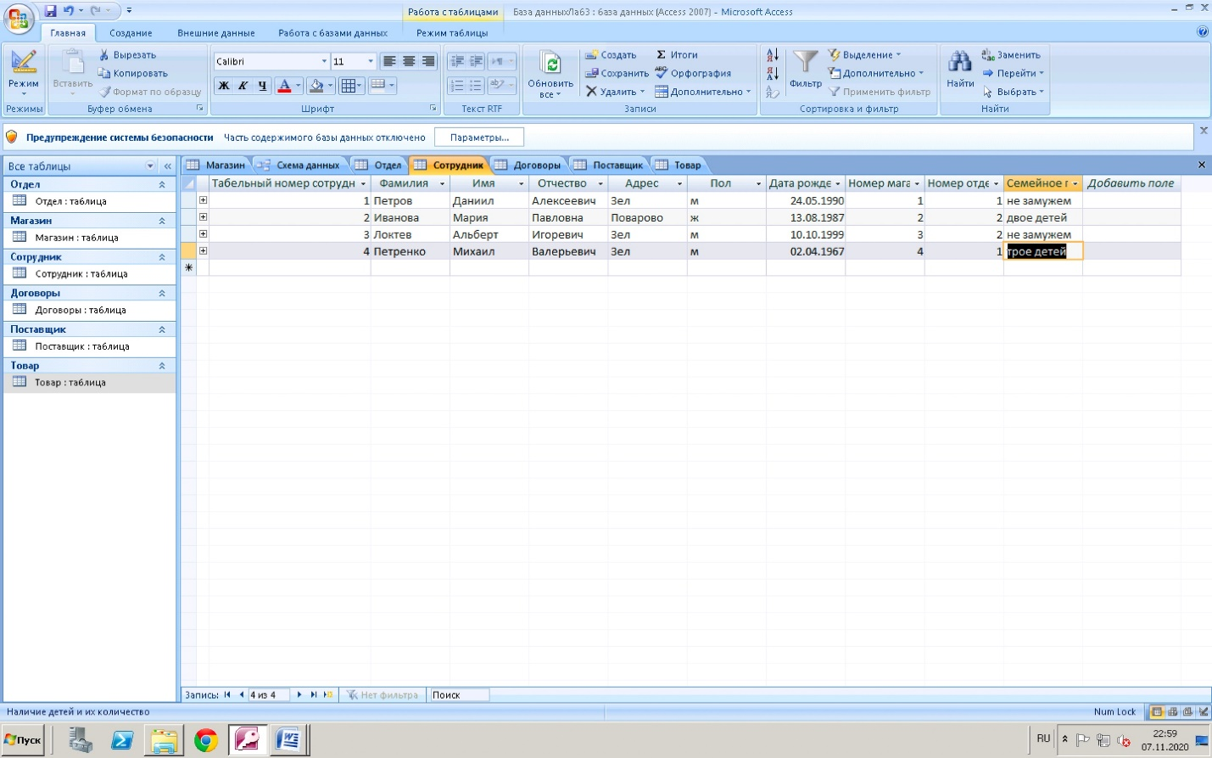

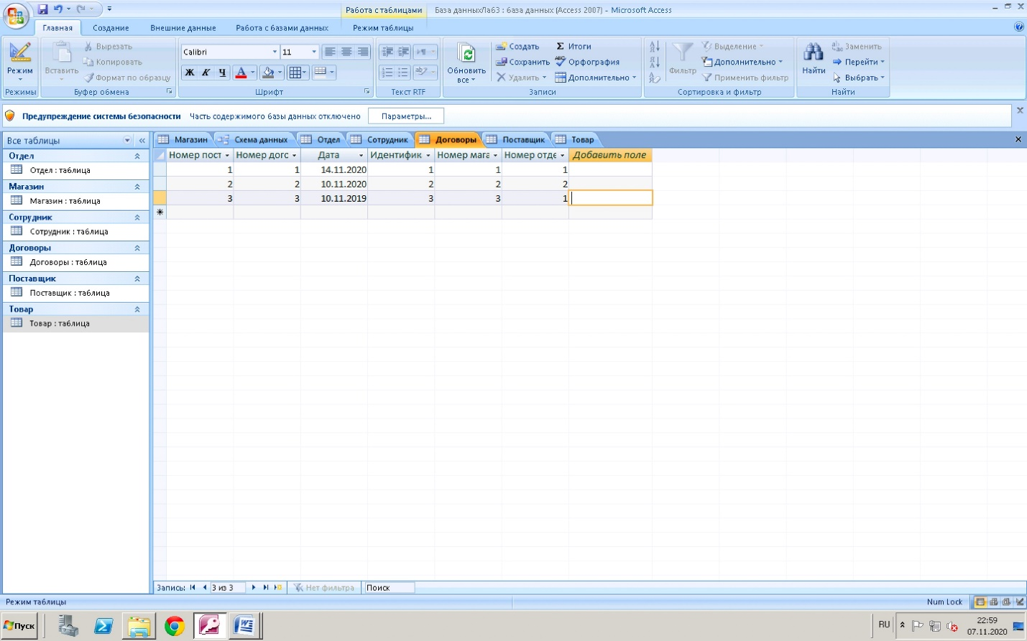

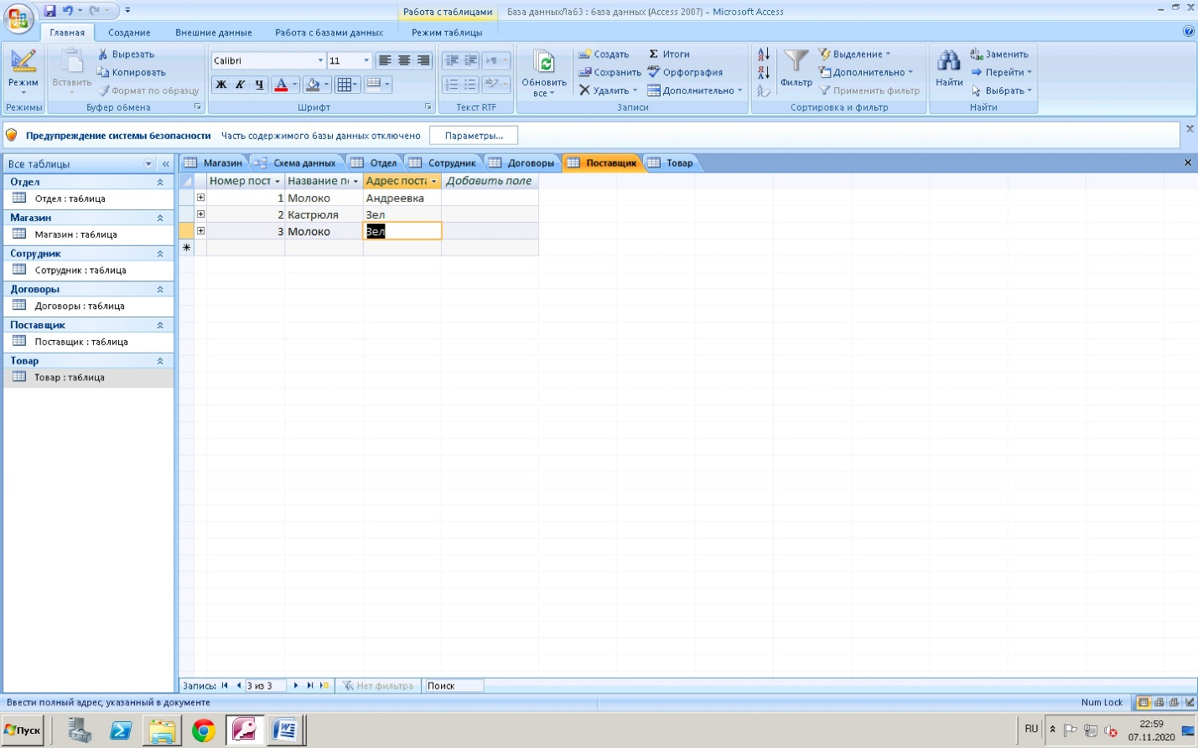

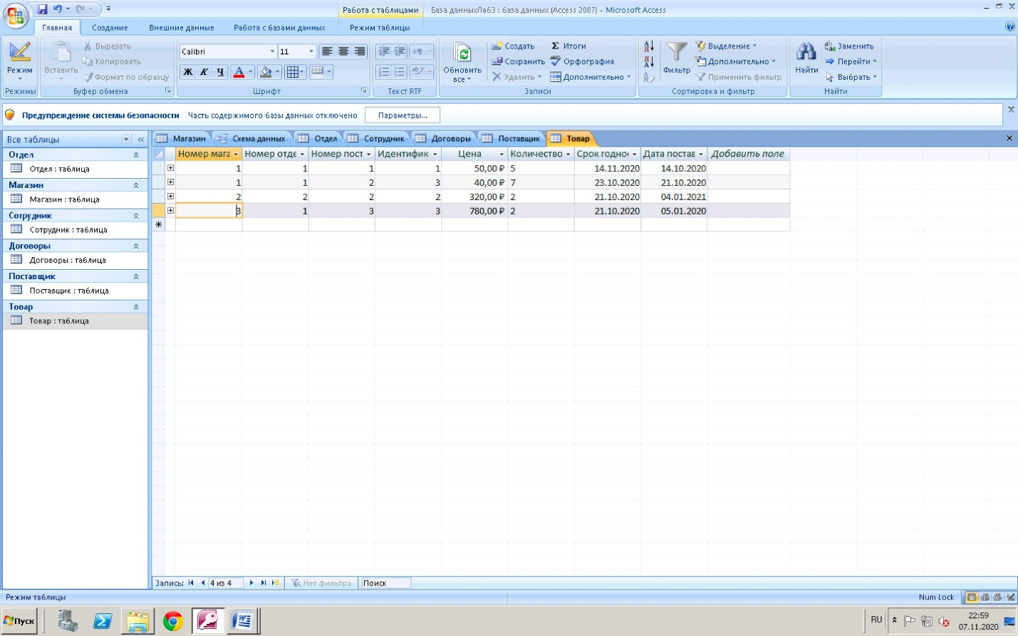

Для БД, разработанной в предыдущей лабораторной работе, сконструировать:  
- 15 запросов, среди них:

**Создание** / **Конструктор запросов** / Выбор таблицы

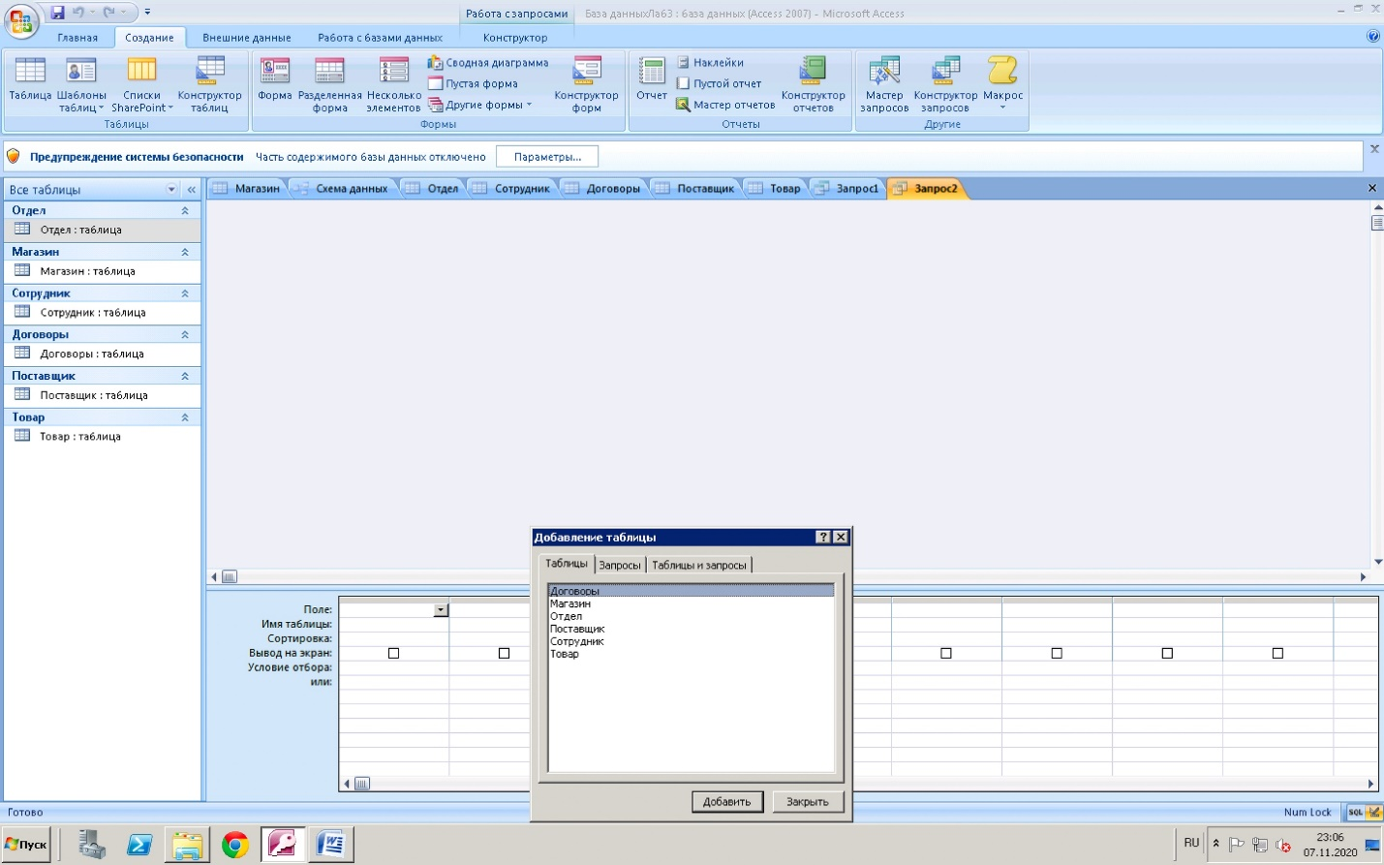

**Добавление таблицы** / **Таблицы** / **Товар**

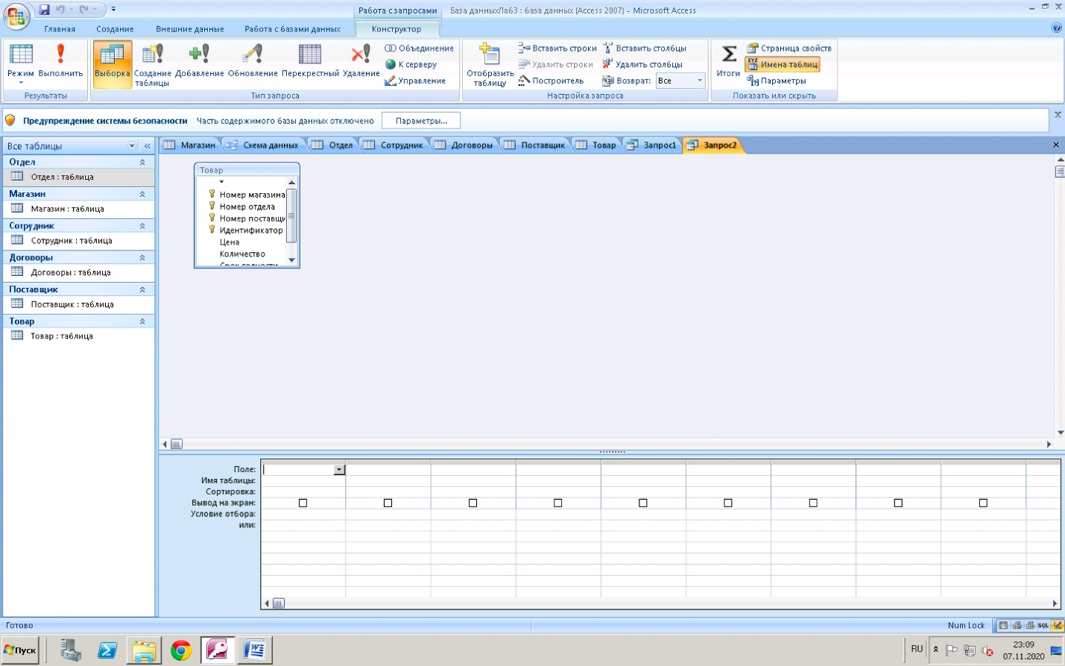

- запросы для отображения содержимого всех таблиц из базы данных; (итоговый запрос)

**Главная/ Режим** /**Конструктор/** в группе **Показать или скрыть** кнопка **Итоги** / отображается строка **Итоги** / при использовании строки **Итоги** в бланке необходимо выбрать статистическую функцию для каждого поля (например Sum) /  CTRL+S

- пять запросов на выборку, анализирующих информацию о предметной области с  
помощью различных условий отбора, сортировки и подведения итогов;

**Создание** /**Конструктор запросов** /**Добавление таблицы** / на вкладке **Таблицы** дважды по выбираемой таблице (например **Товар)** / закрытие диалогового окна / Дважды щелкаю по полям **идентификатор товара** и **цена**, чтобы добавить эти поля в бланк запроса /  **Конструктор** / **Выполнить** / Запрос выполнен, и отобразился список товаров и цен на них.

**Аналогично делаю еще 4 запроса по выбору**

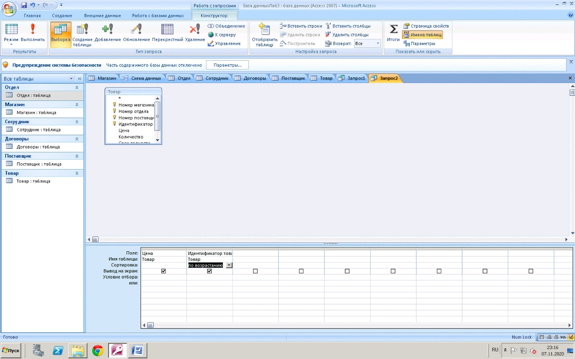

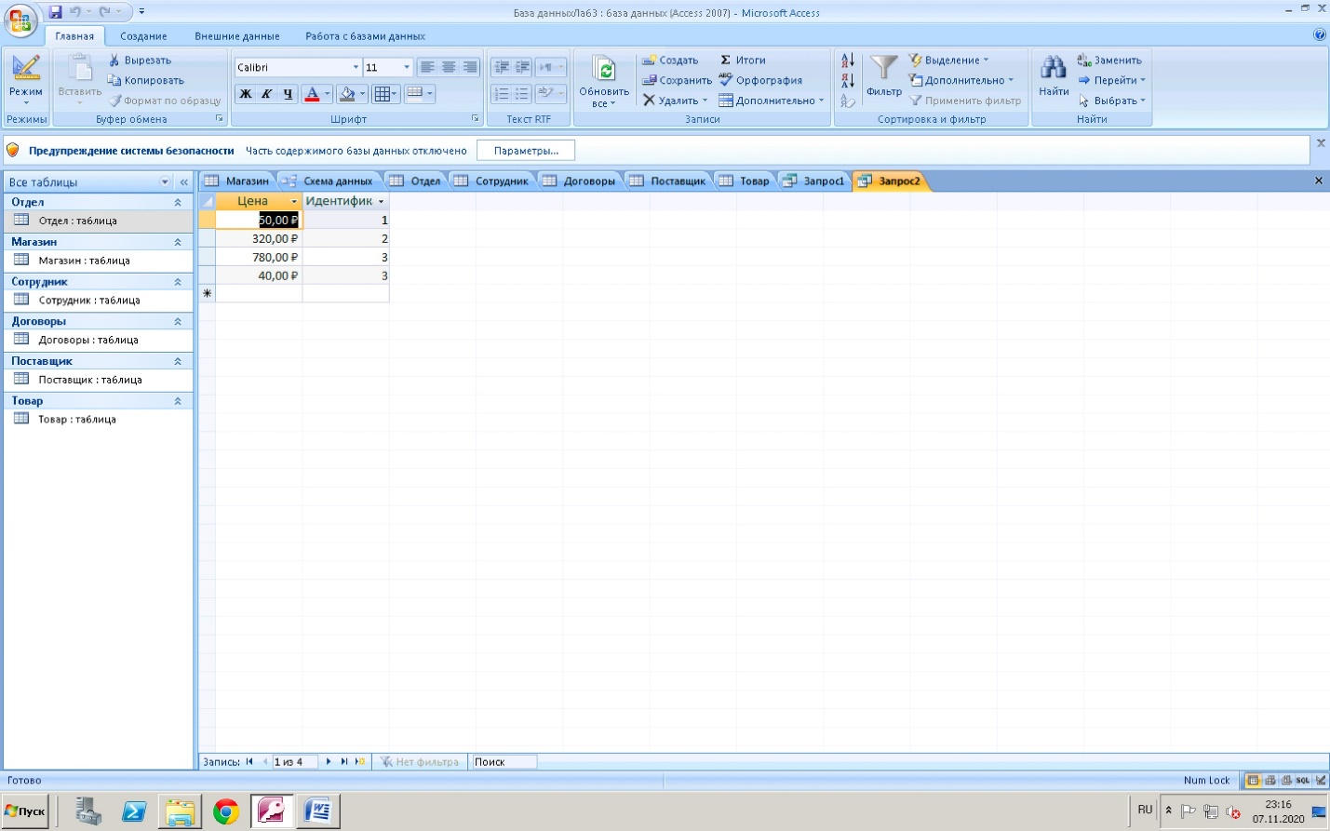

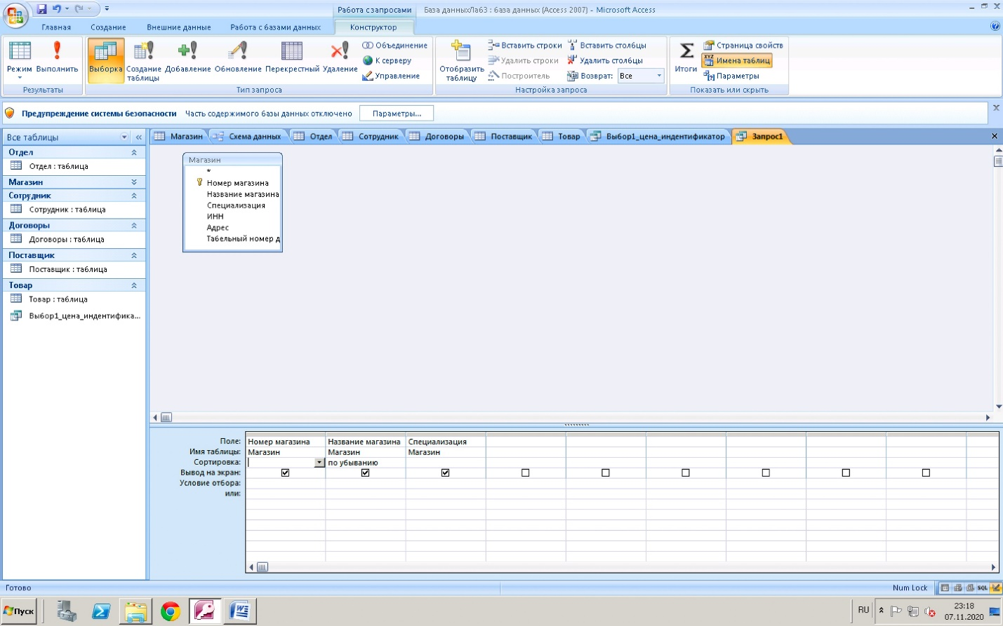

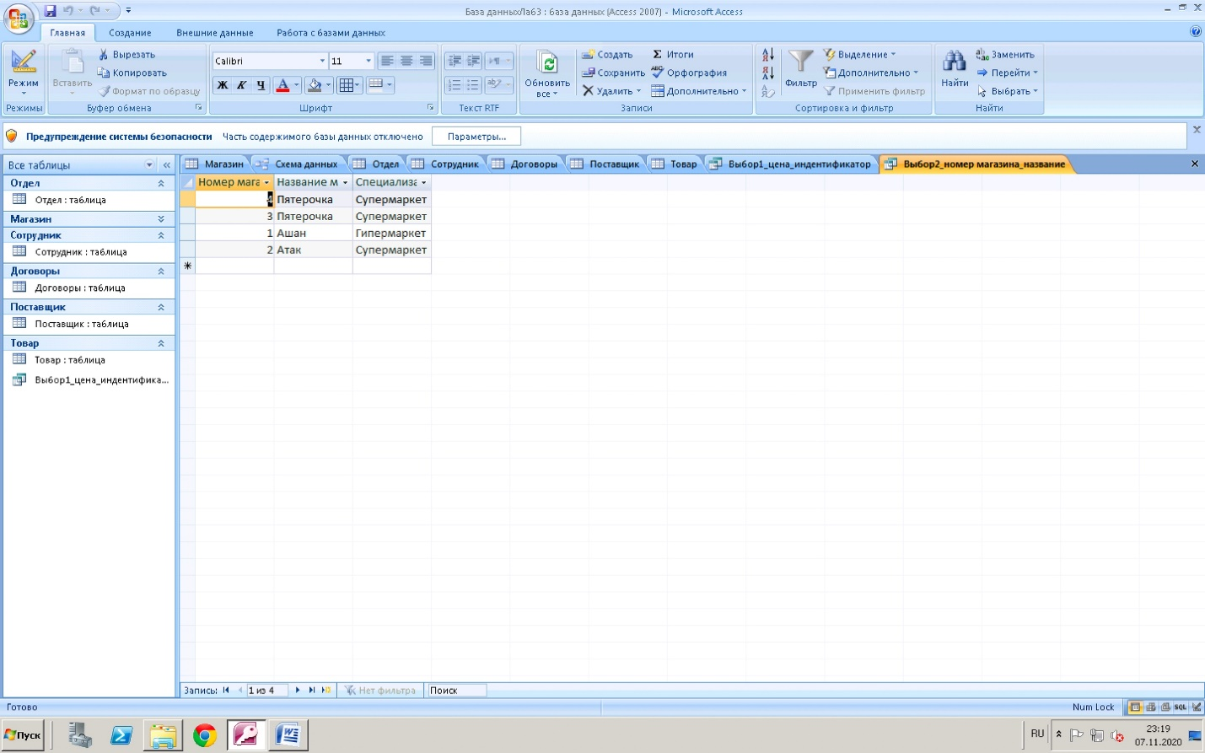

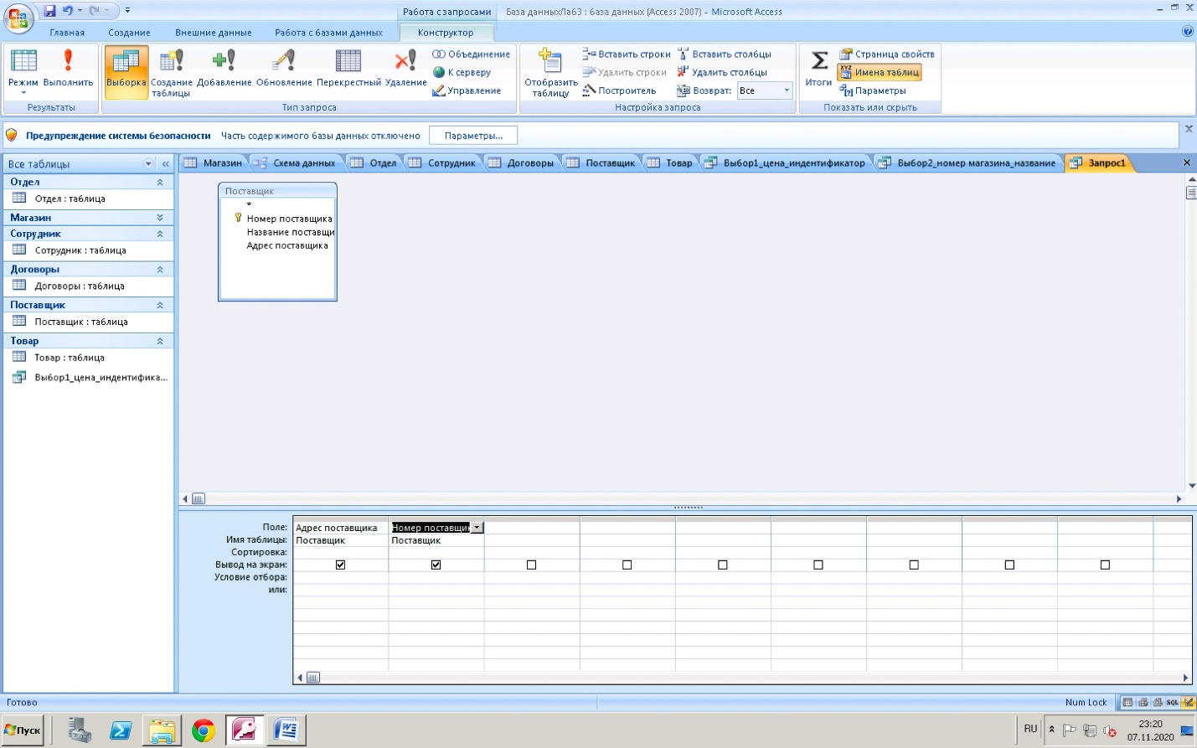

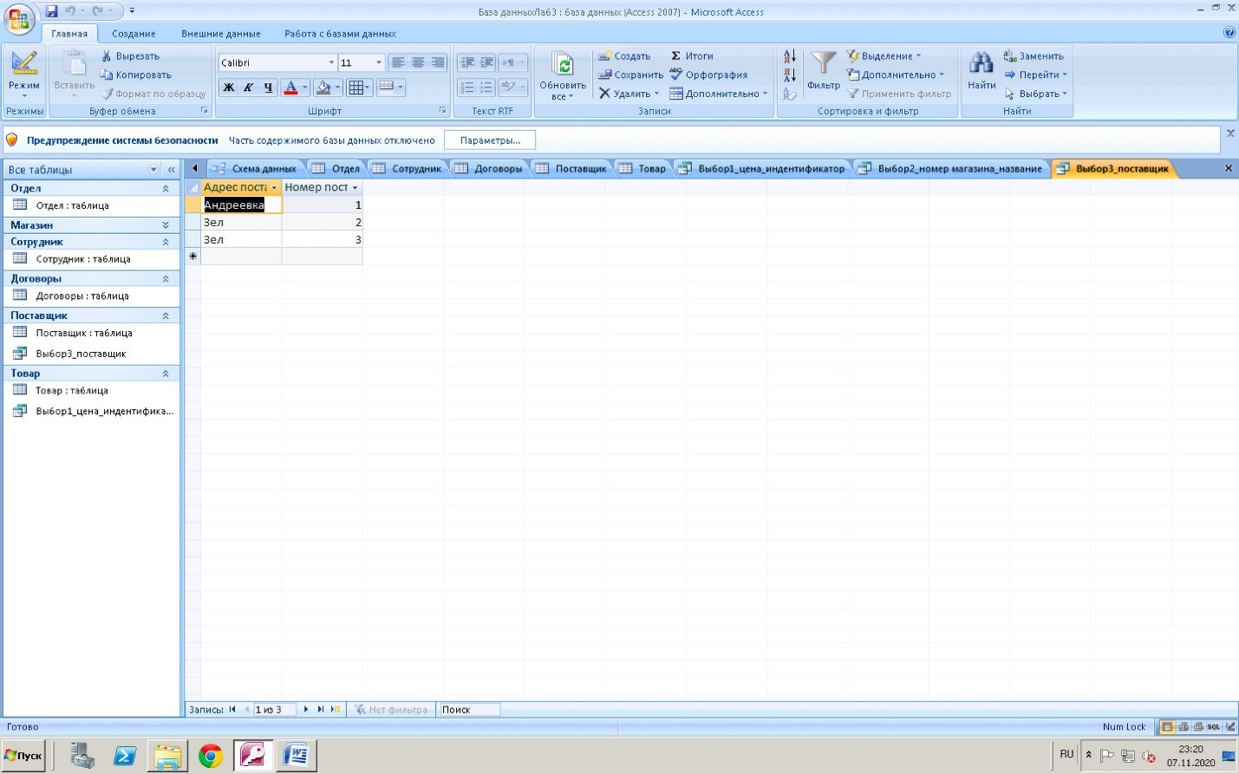

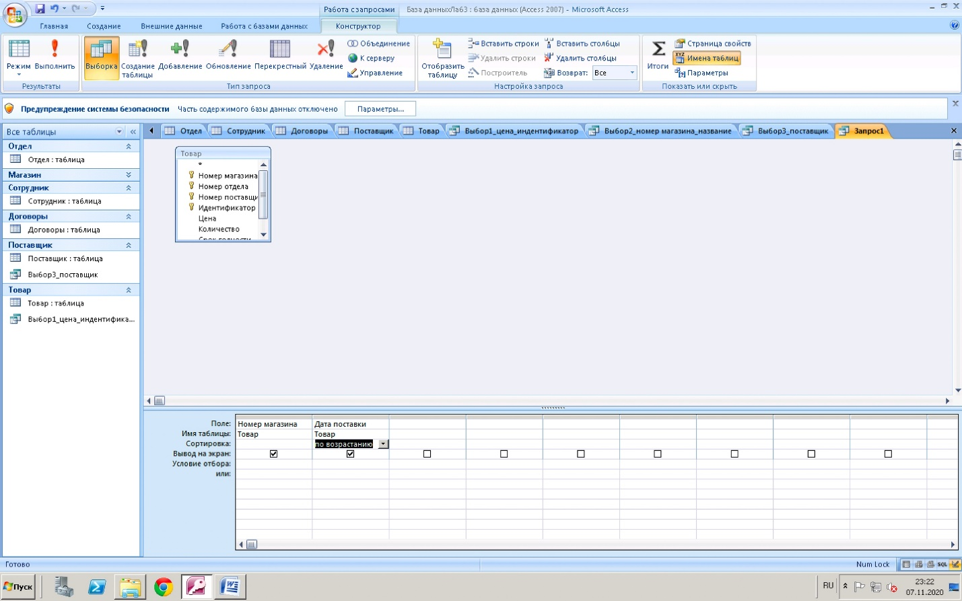

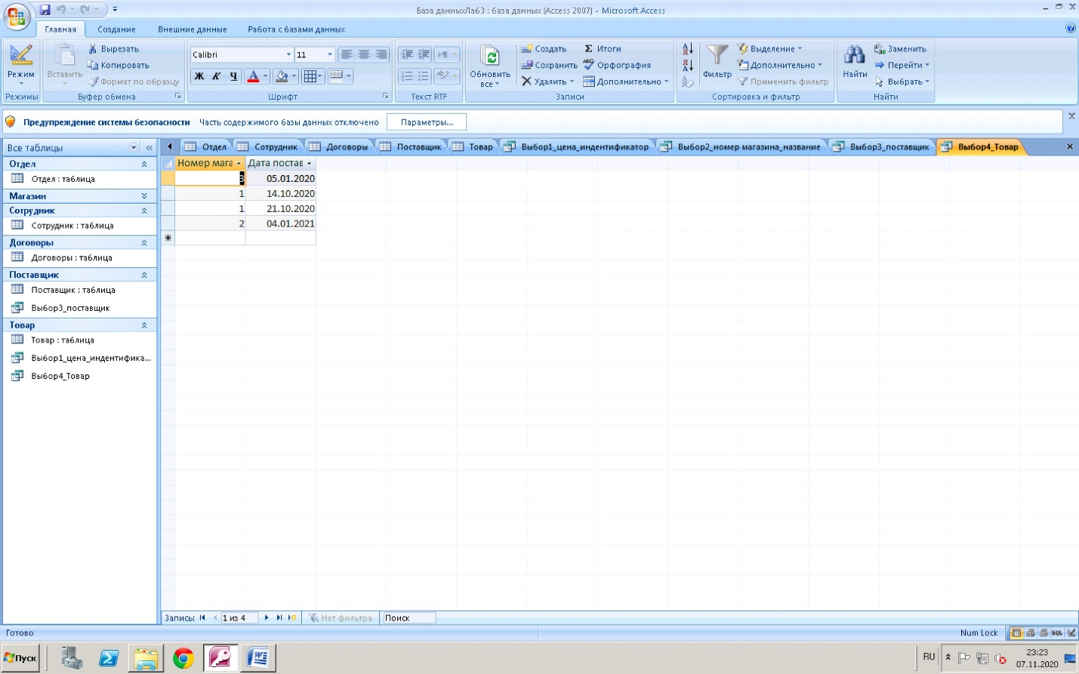

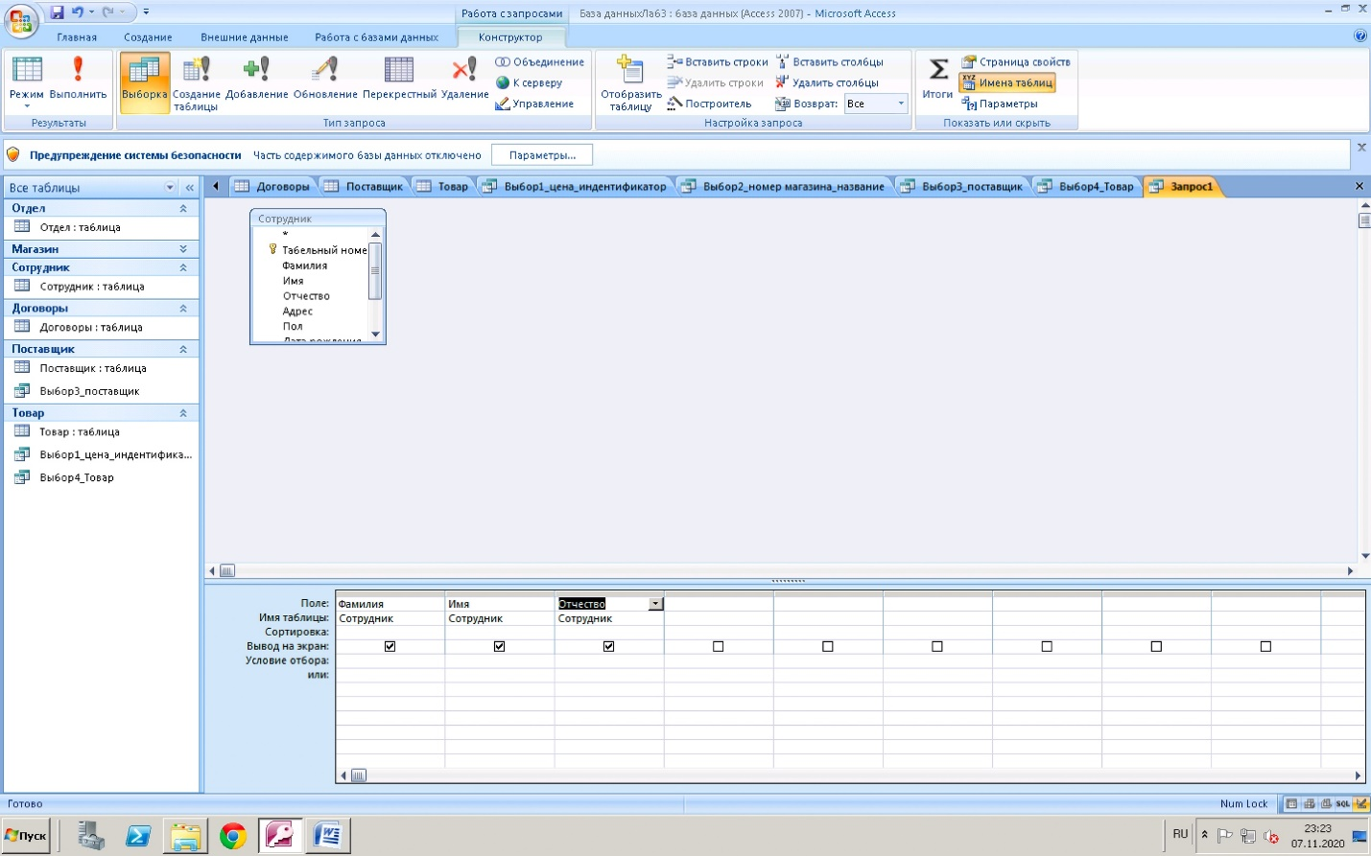

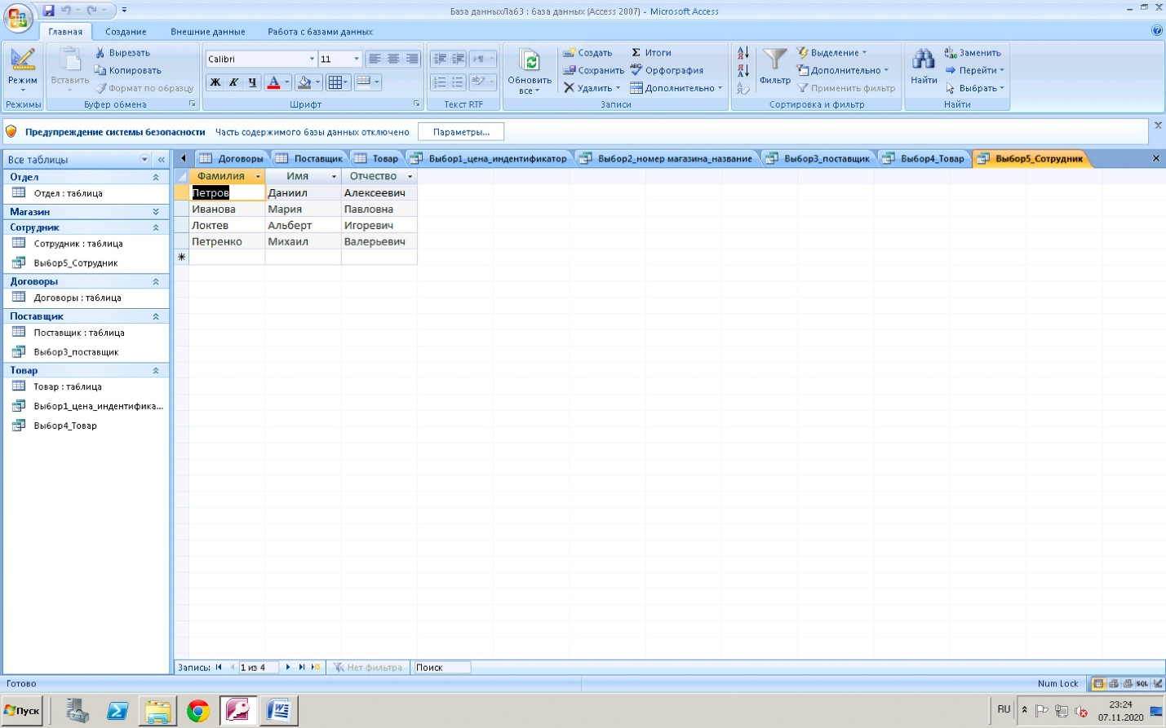  
- запрос с параметрами;

**Конструктор** / в бланке запроса в строке **Условие отбора** столбца "Город" / Строка **[Для какого номера договора?]** является предложением ввести параметр. Квадратные скобки показывают, что при выполнении запроса должно появиться предложение ввести данные, а текст (в данном случае **Для какого номера договора?**) /**Выполнить**. Запрос предложит ввести значение в строке "номер договора”



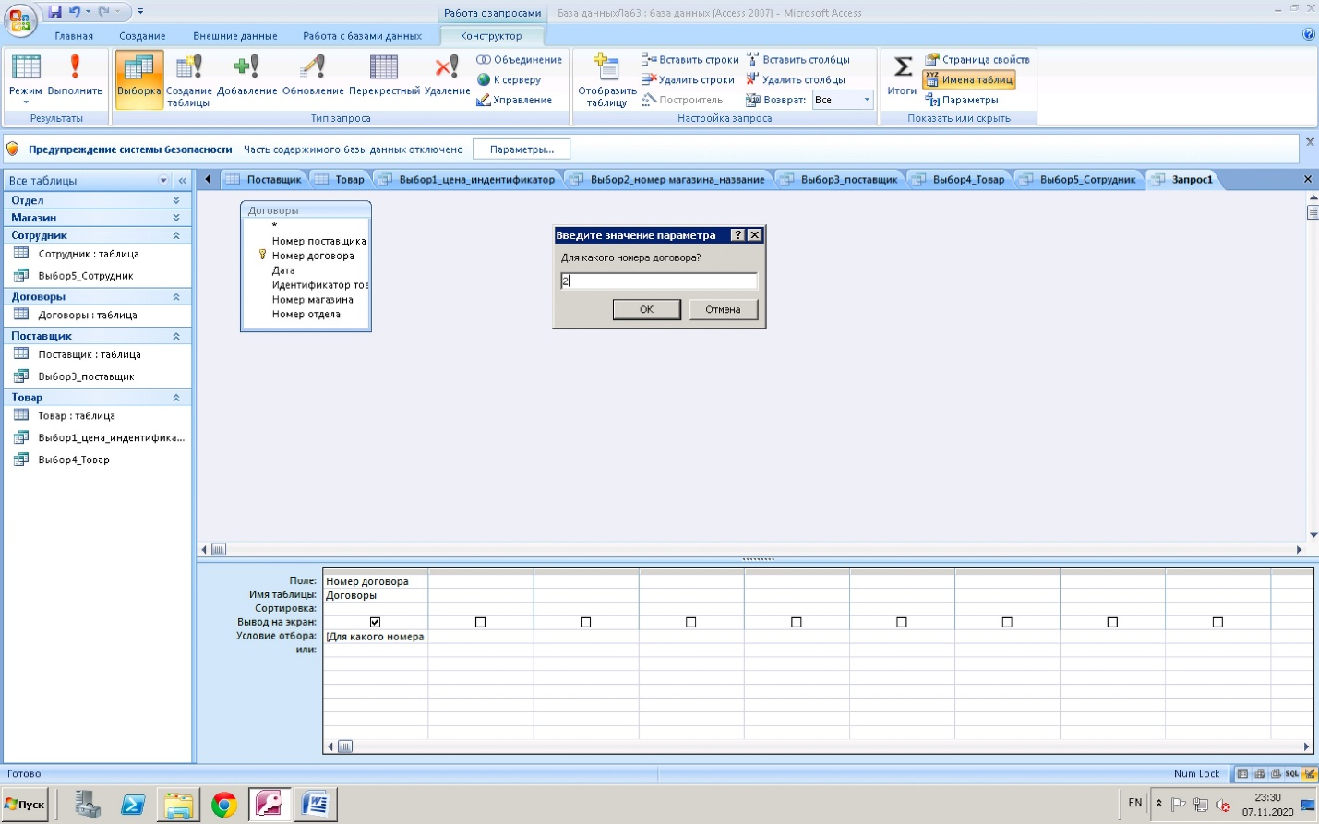

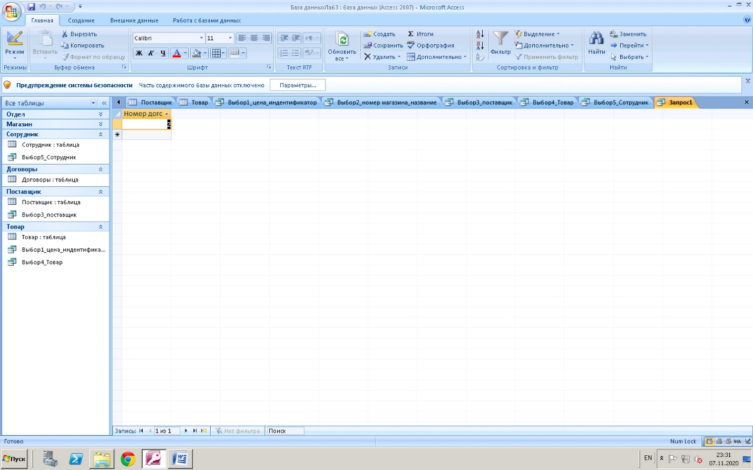

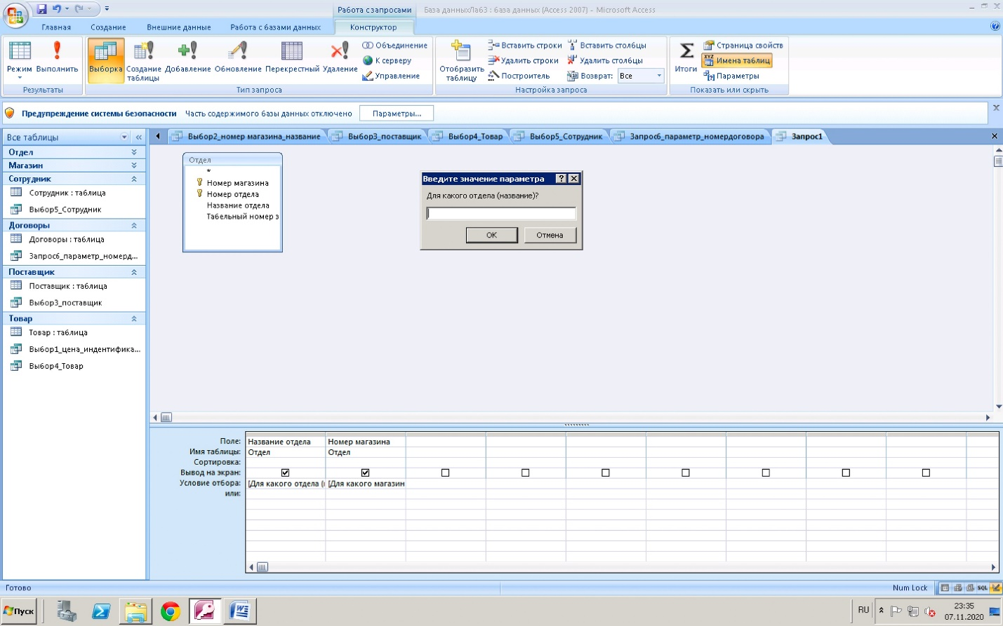 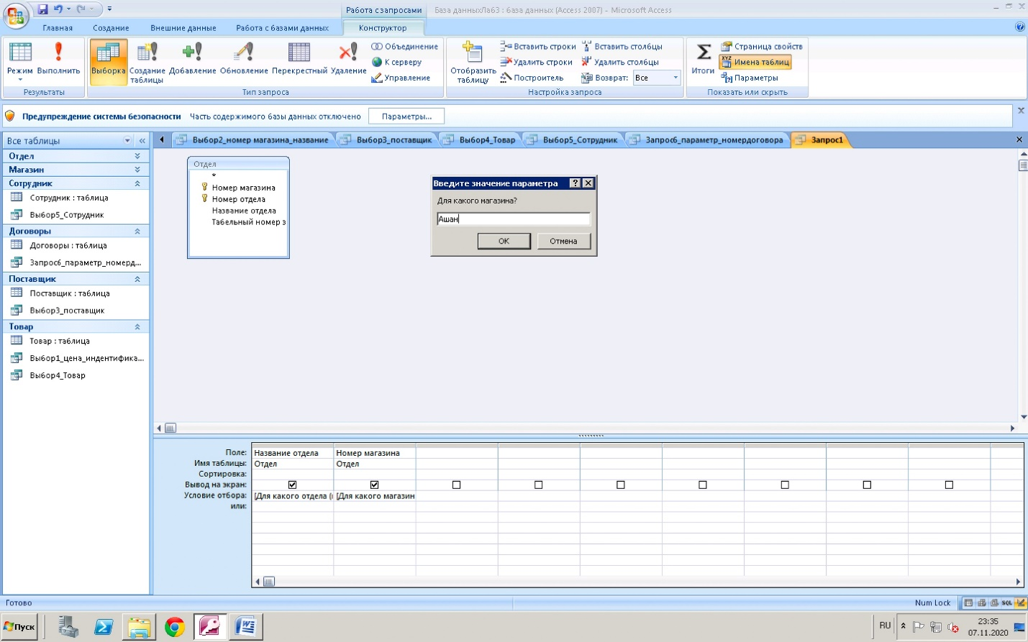 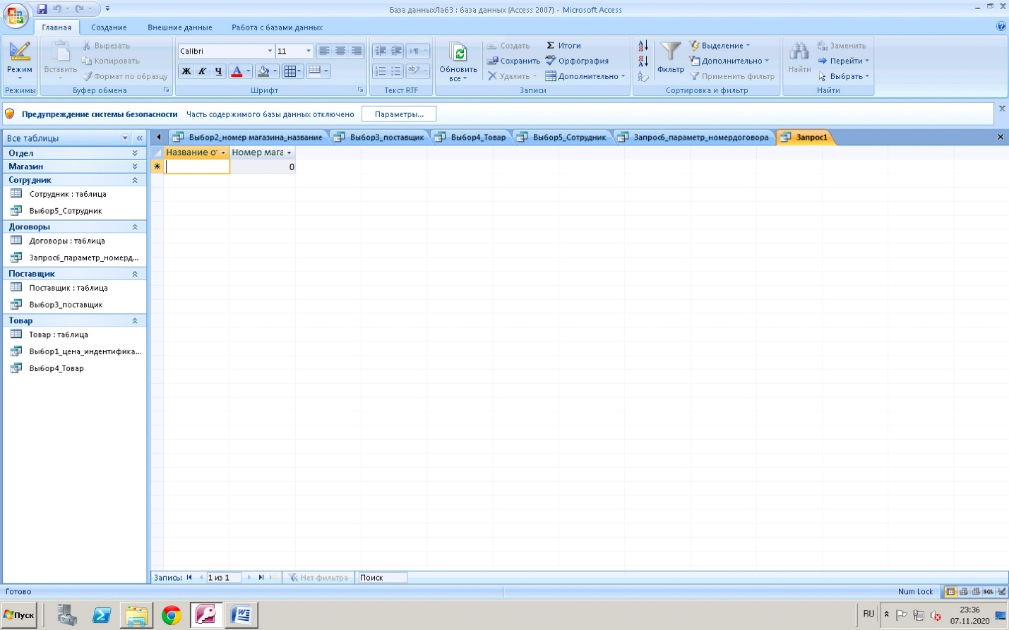

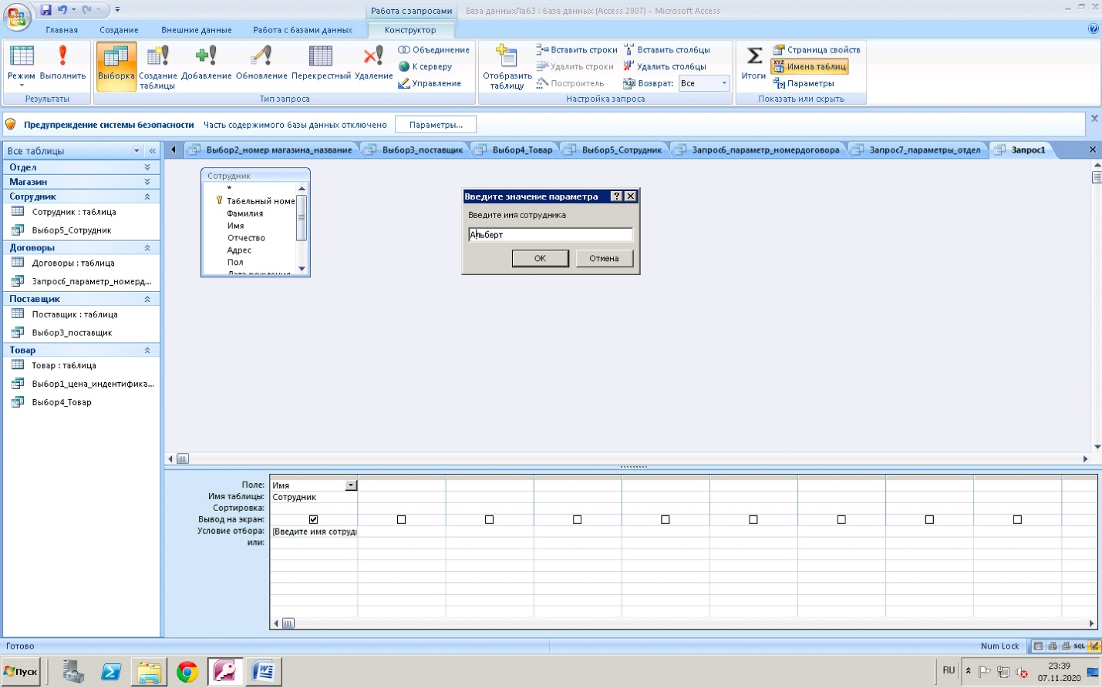

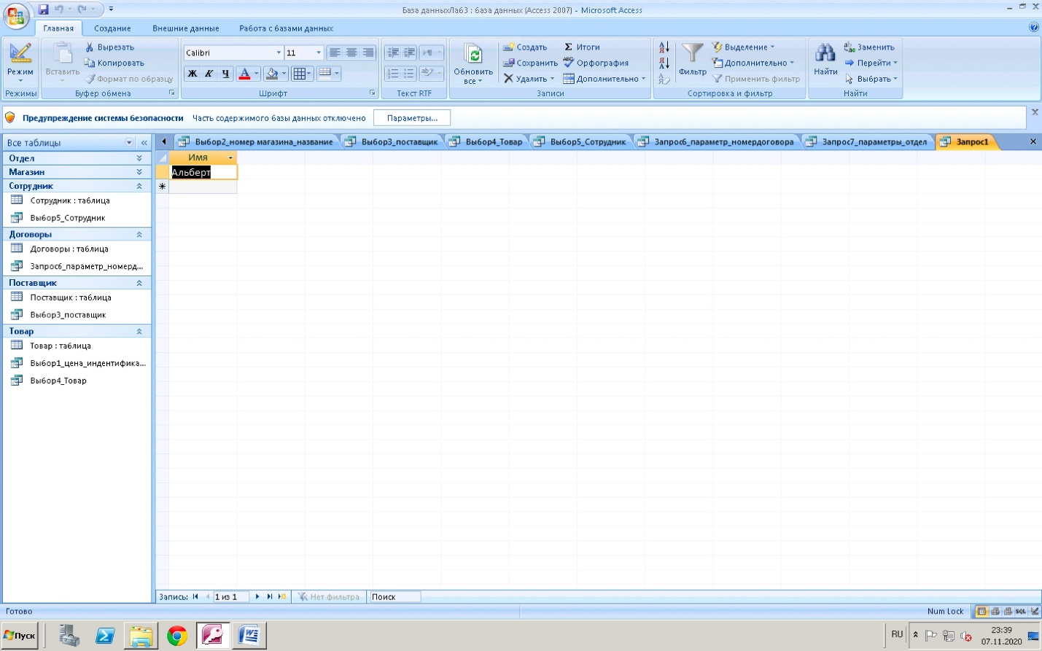

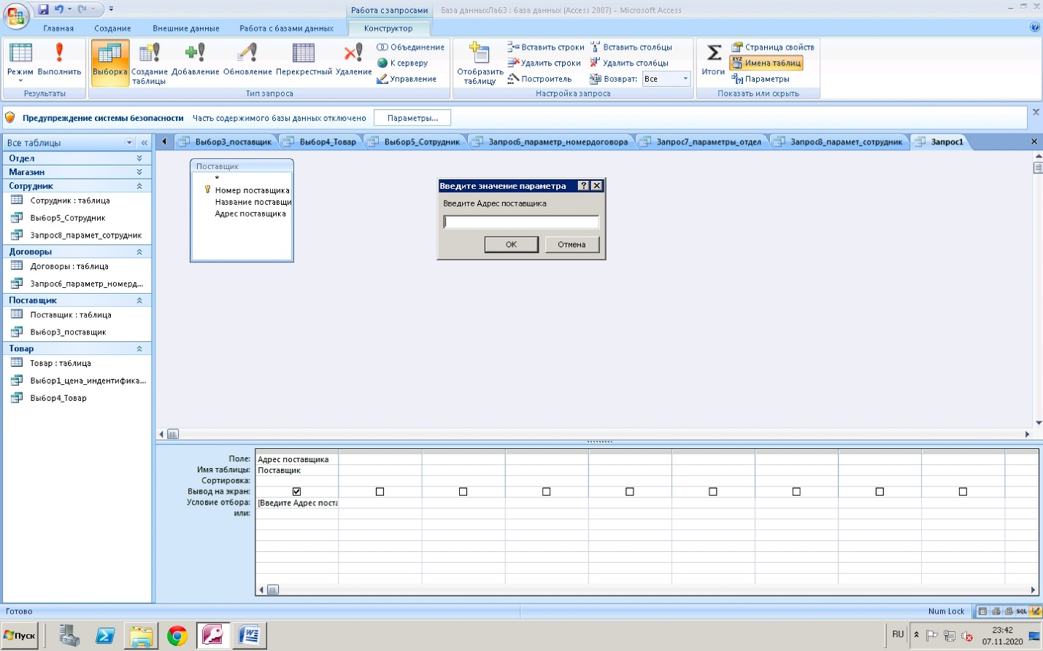 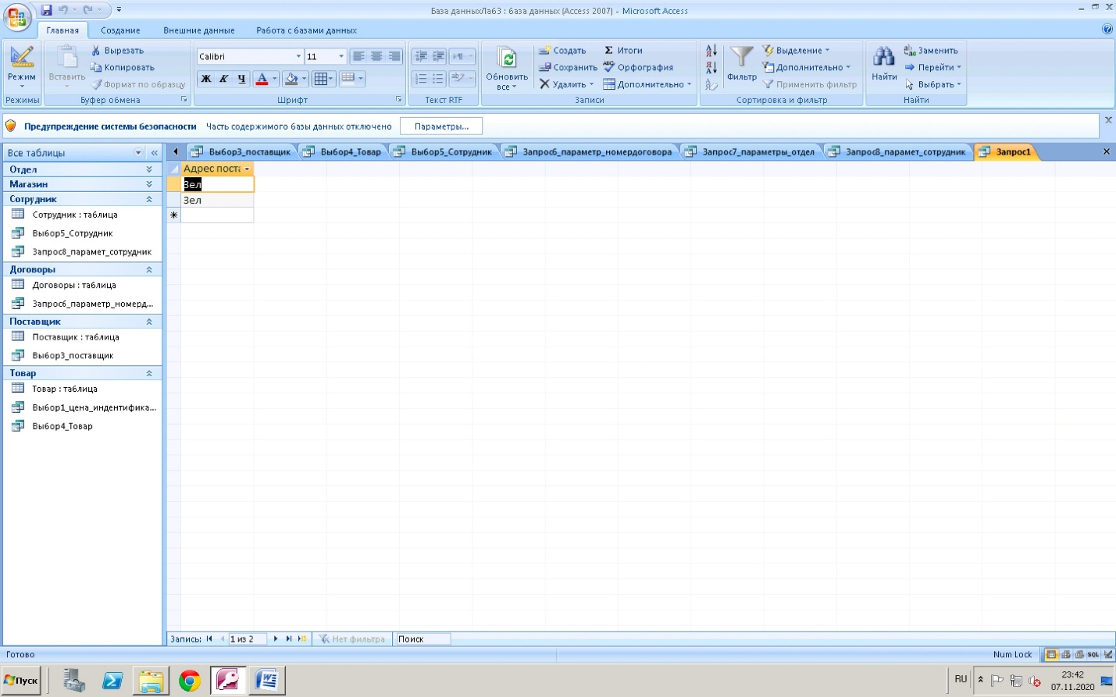

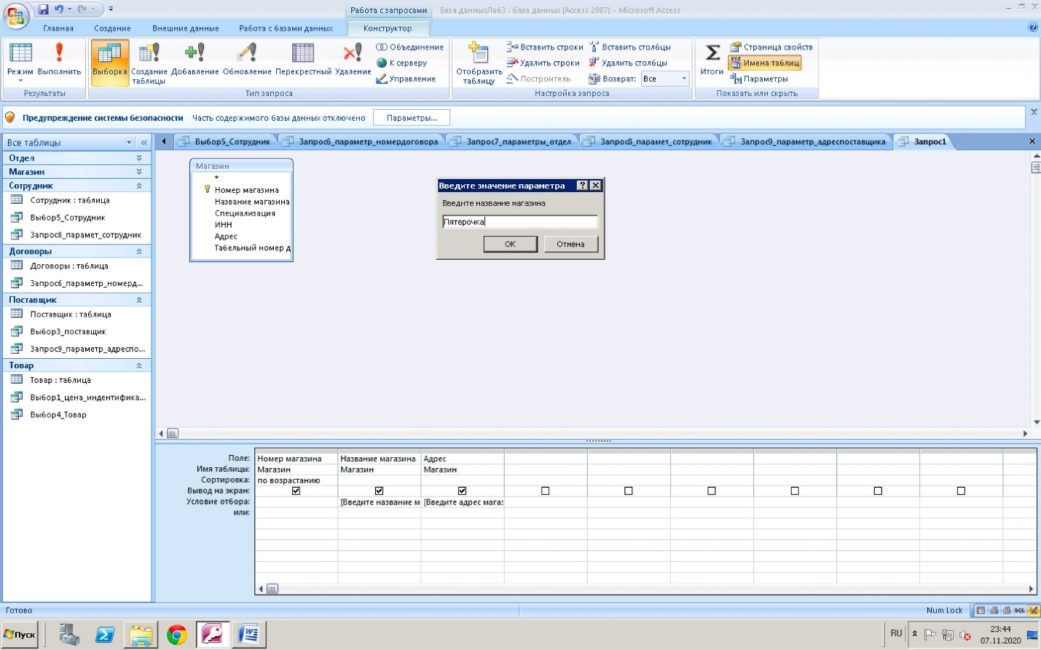

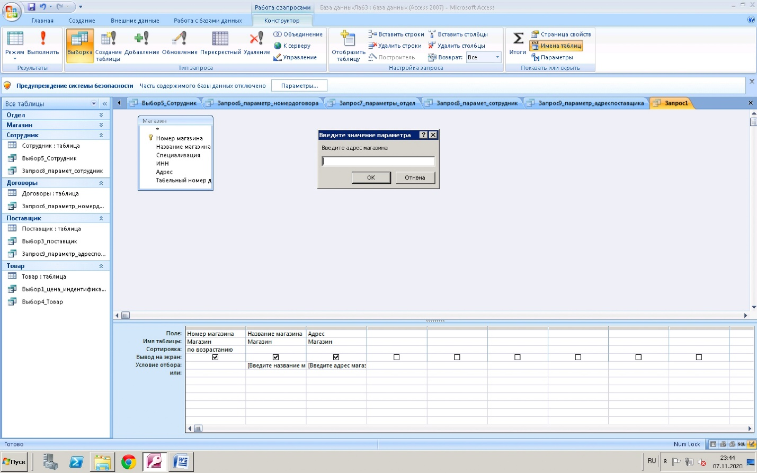

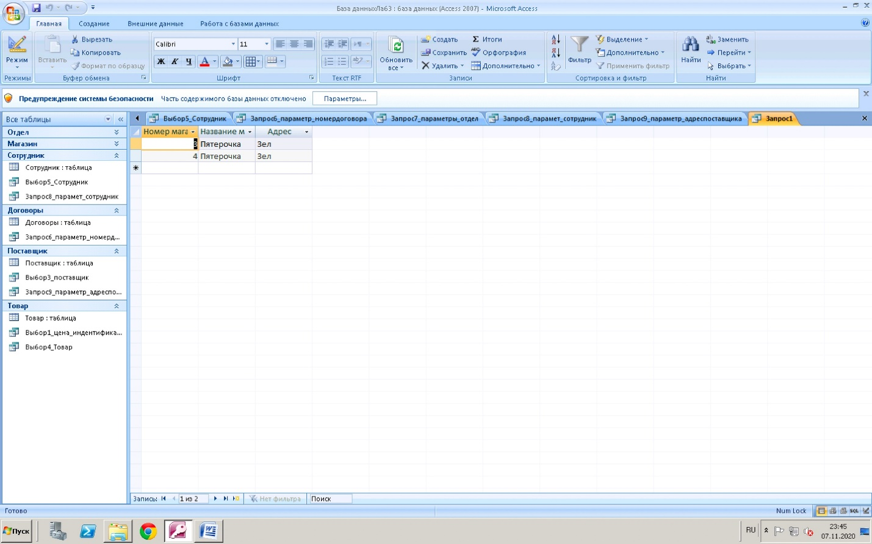  
- корректирующие запросы;

Запрос на добавление

Открываю уже созданный запрос На вкладке **Конструктор** в группе **Тип запроса** выбираю команду **Добавить Добавление** в поле **Имя таблицы** **ОК** в строке **Условие отбора** удаляю значение и ввожу новое На вкладке **Конструктор** в группе **Результаты** нажимаю кнопку **Выполнить**

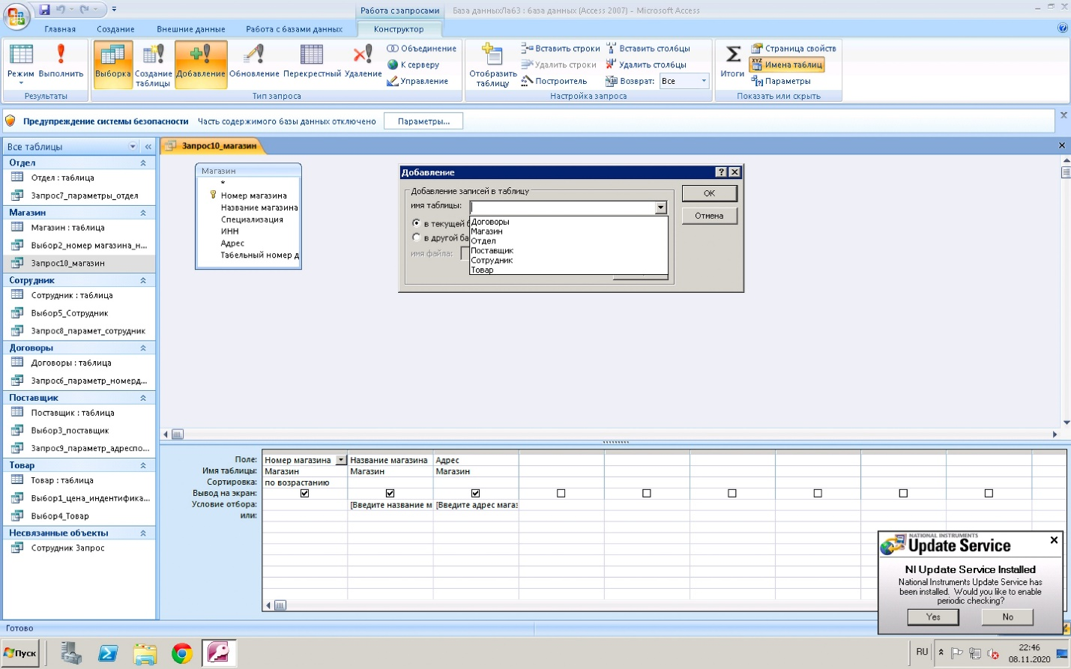

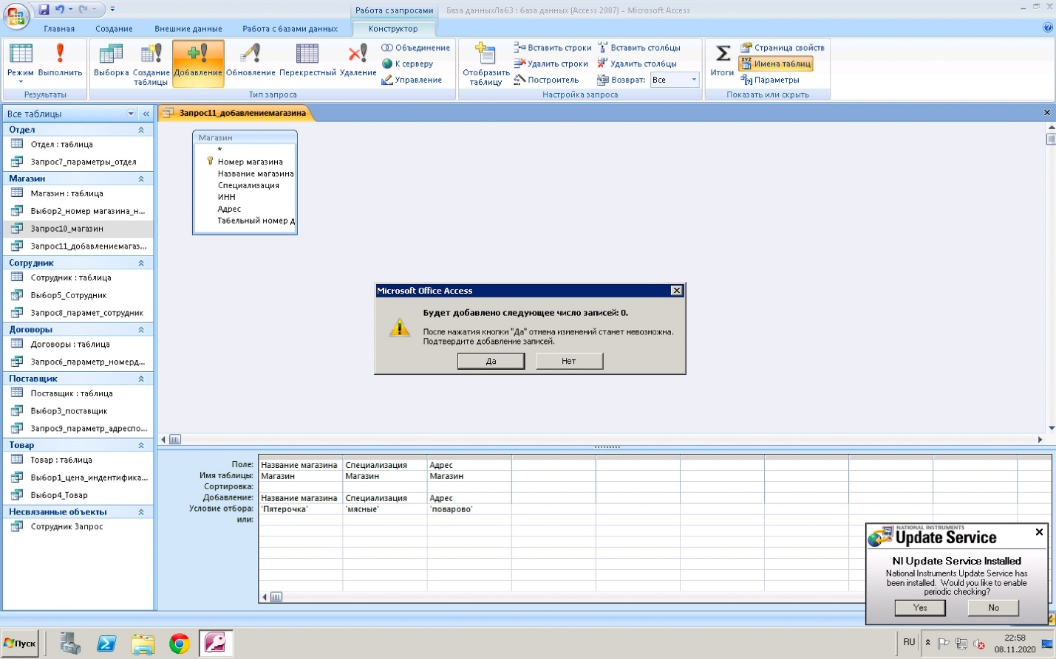

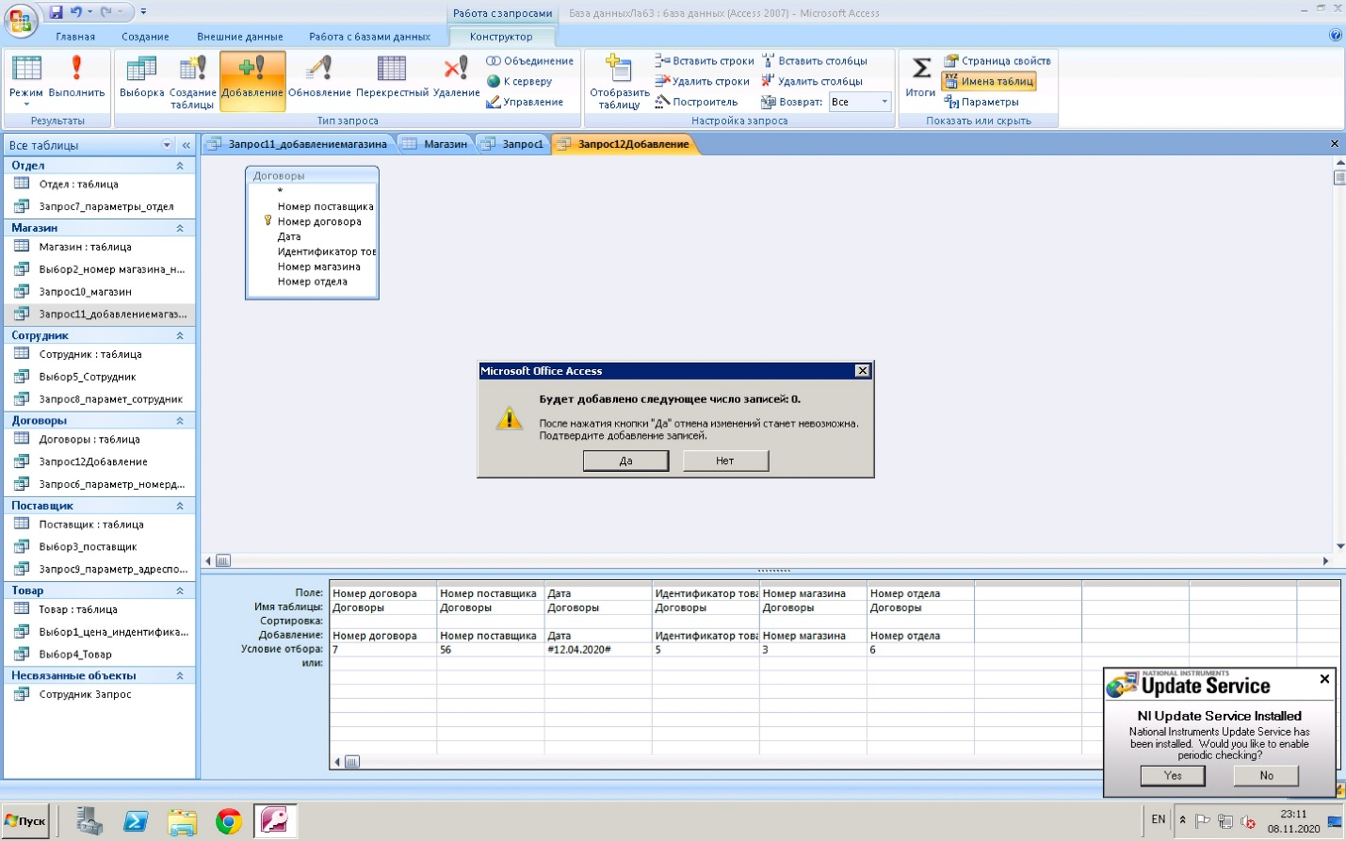

- 5 форм, среди них:  
- однотабличные;

С помощью мастера форм

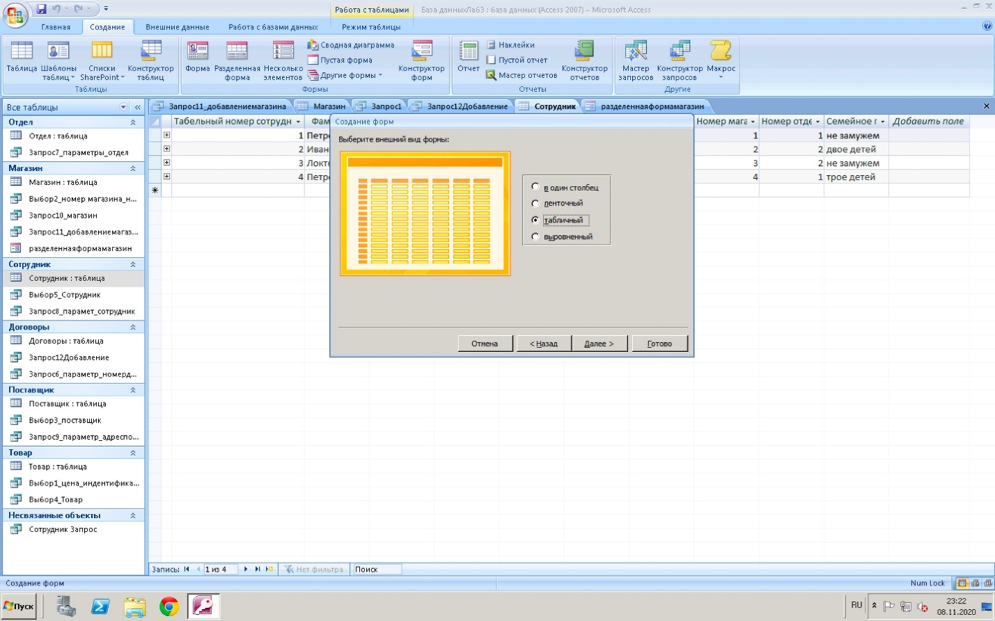

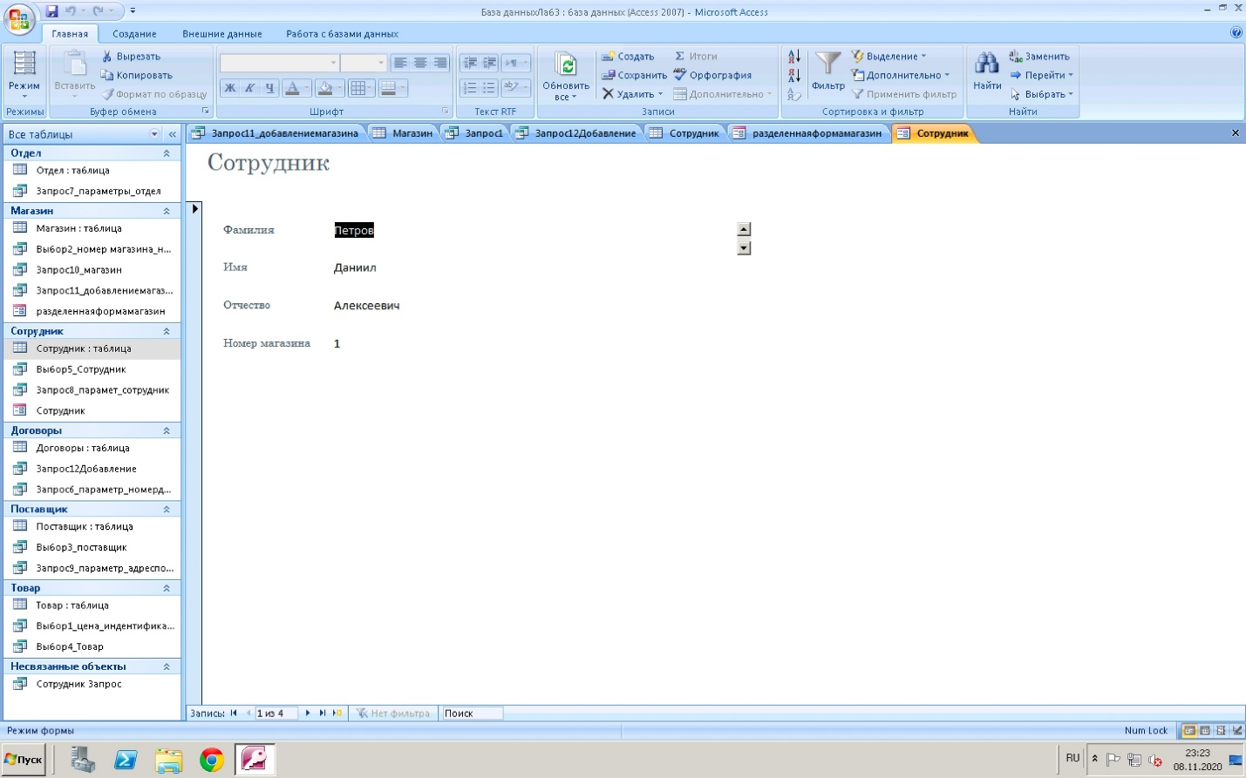

Однотабличная в другом стиле (на примере поставщика)

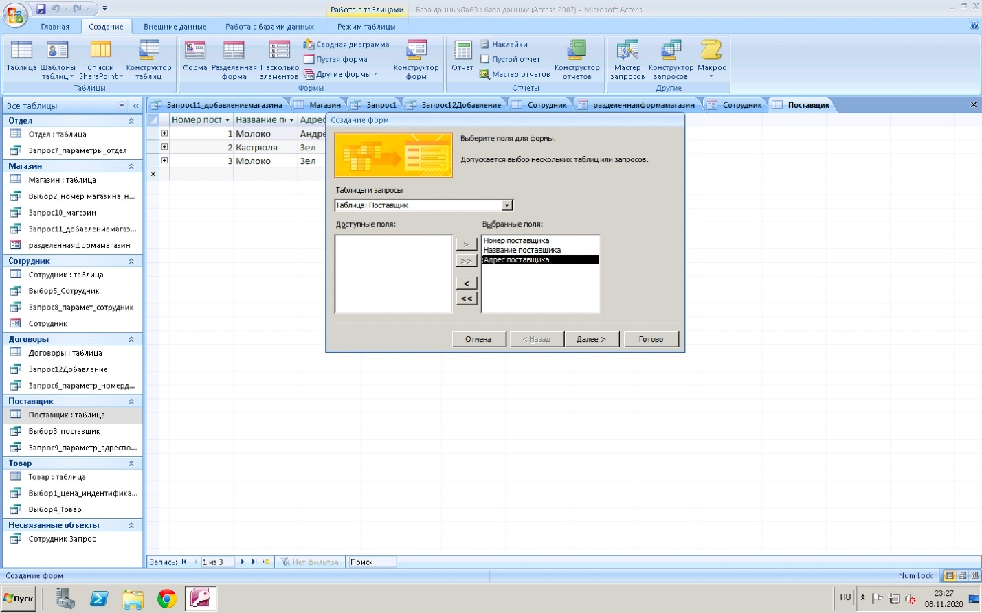

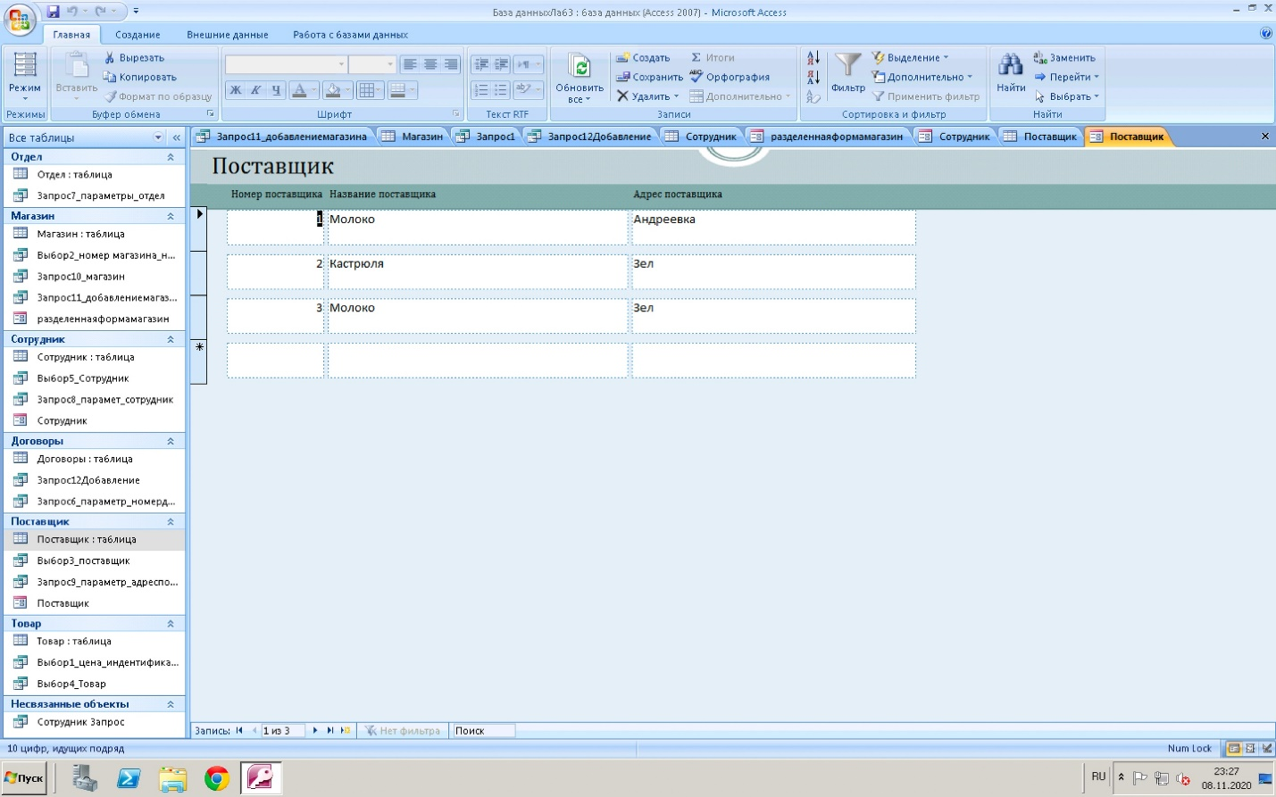

- разделенная;

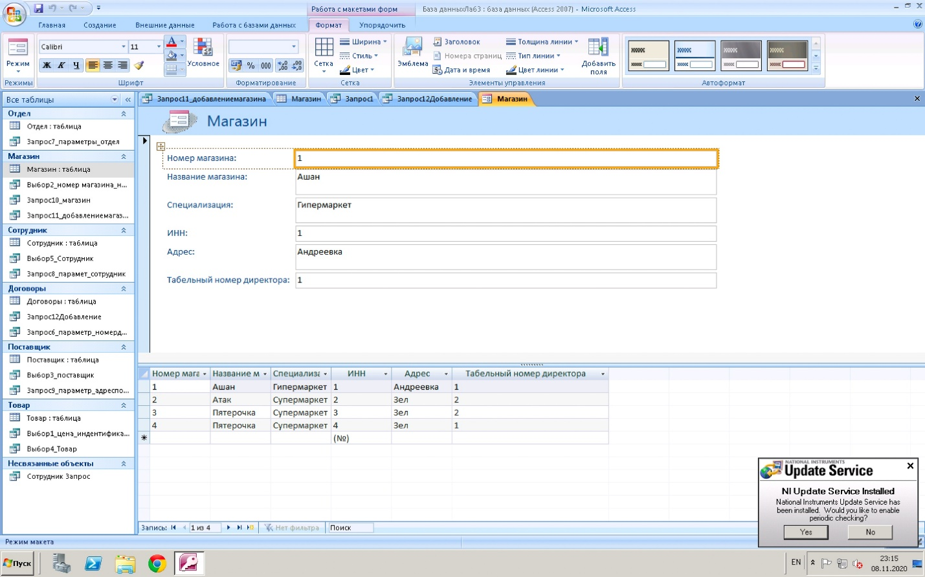

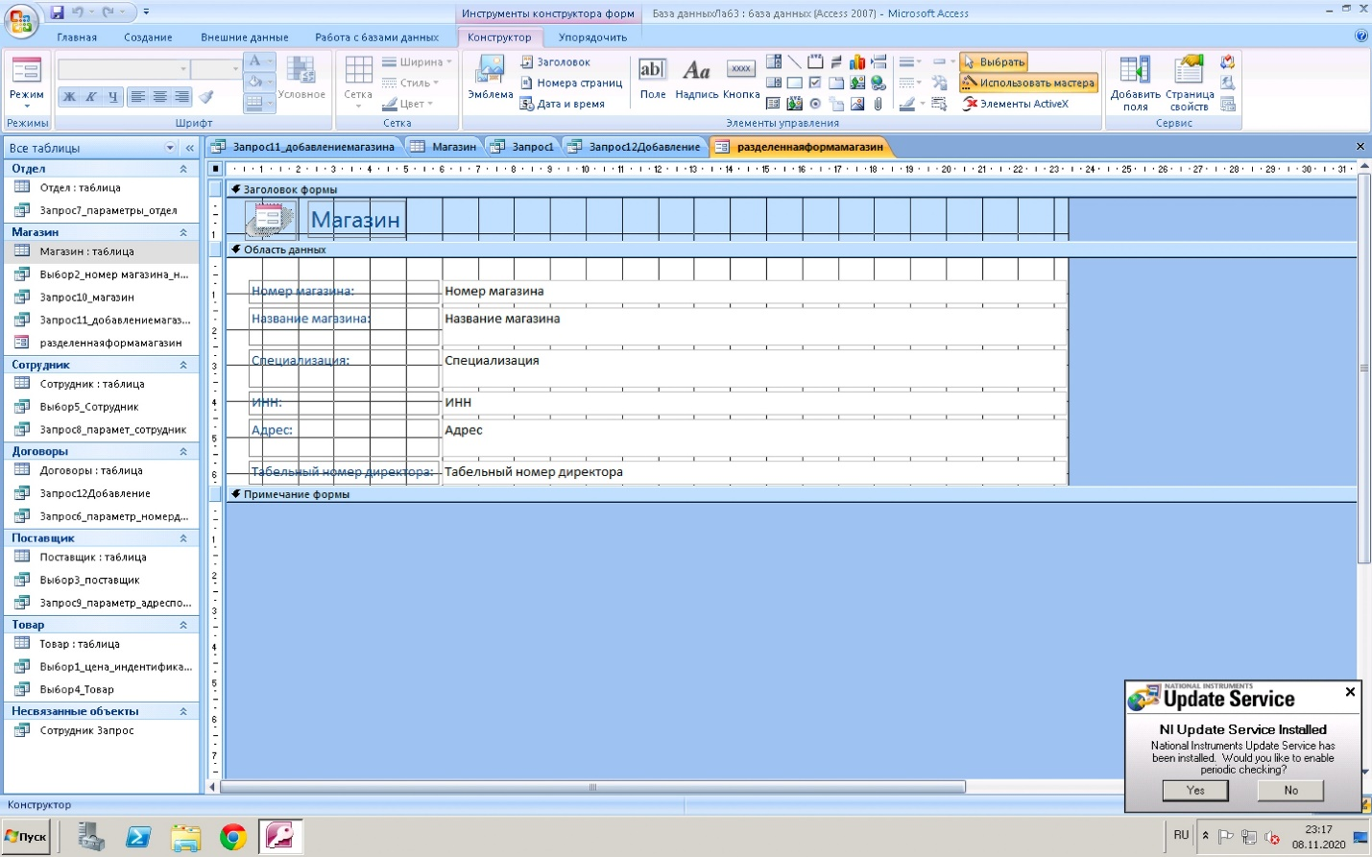

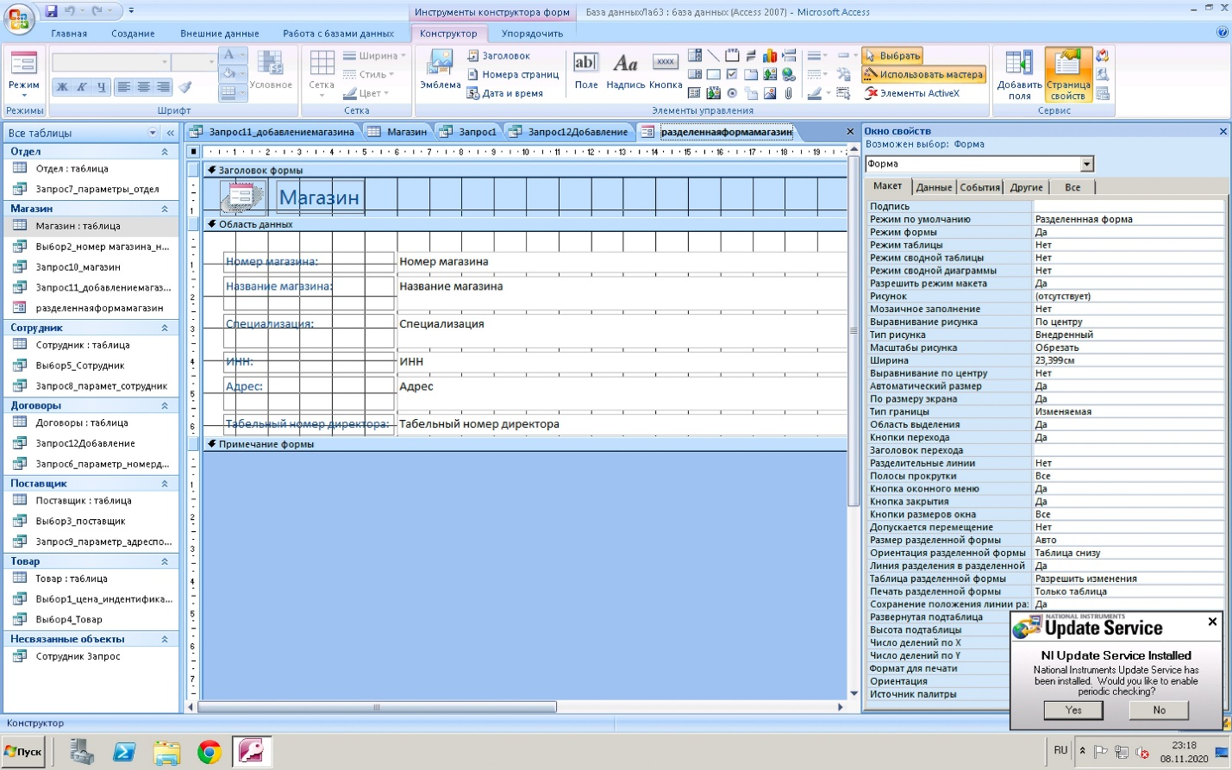  
- многотабличные для связанных таблиц;

В мастере форм буду добавлять несколько таблиц (но они должны быть связаны) – на примере отдела и сотрудника 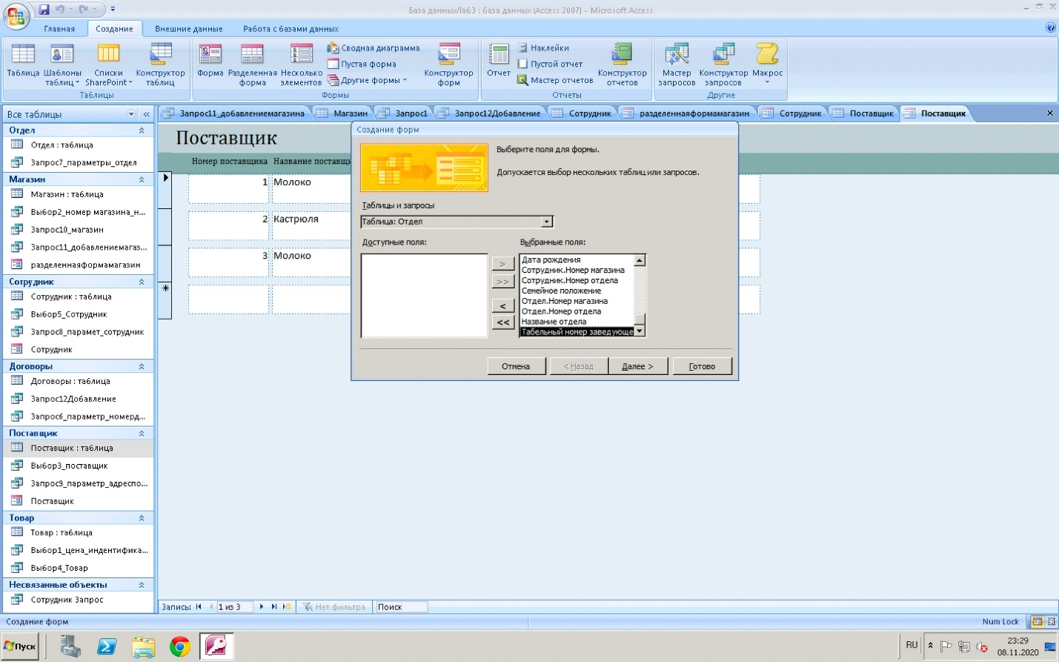

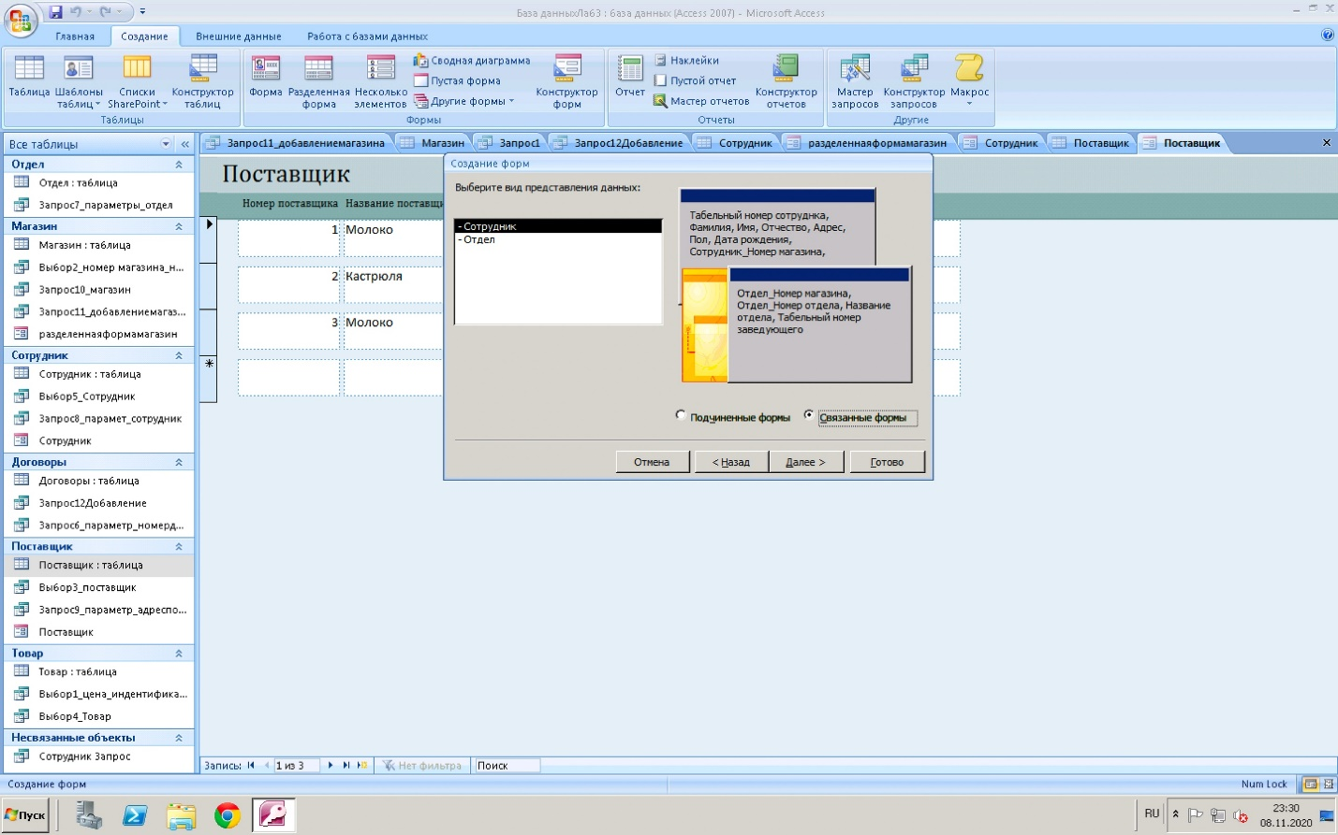

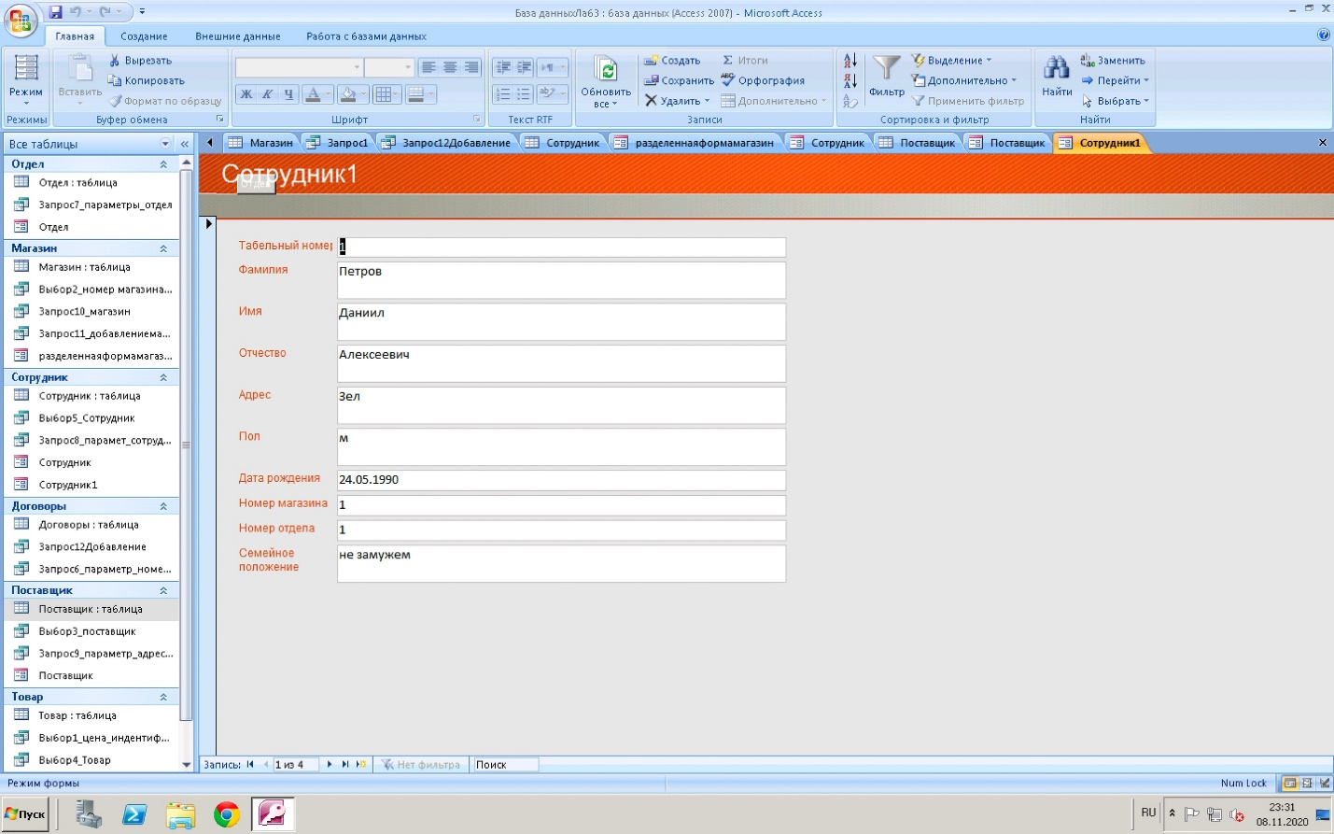

Многотабличная форма 2 (товар и магазин)



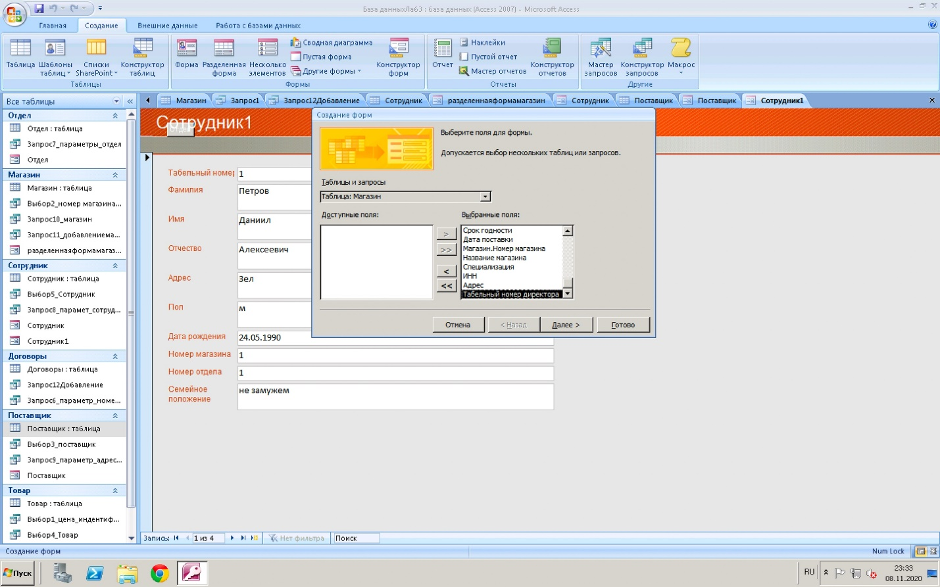

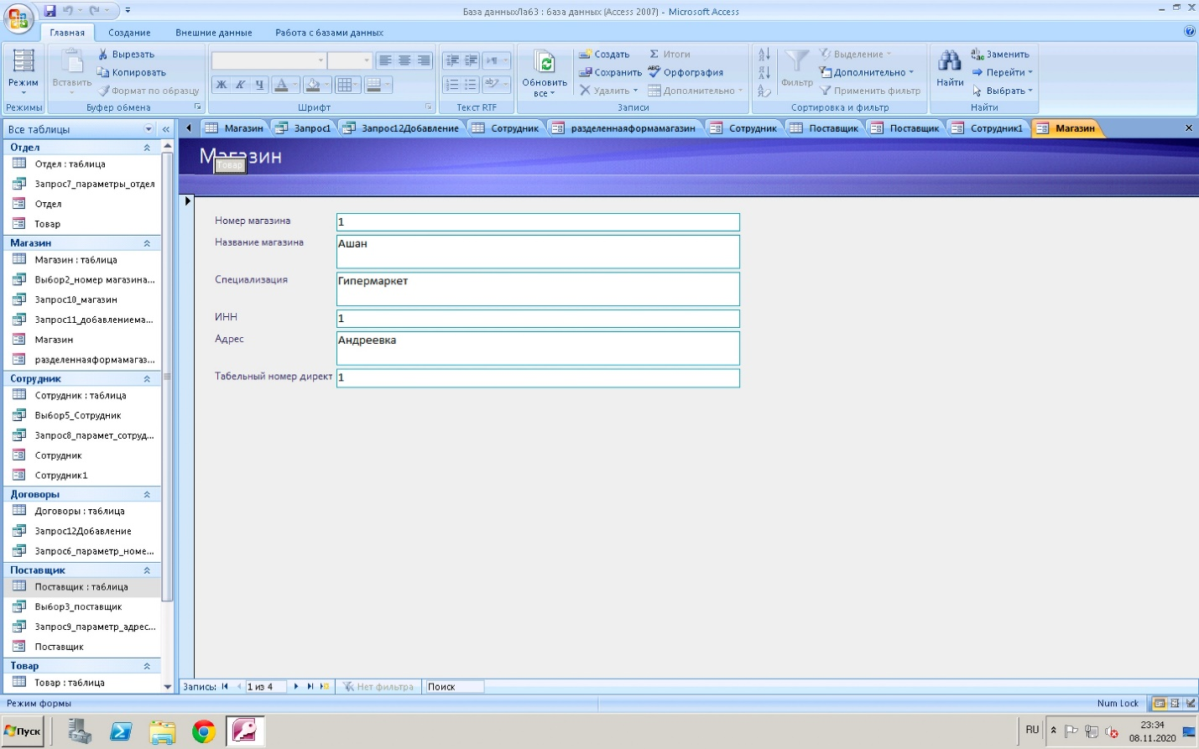

- 10 отчетов, среди них:

- отчеты с отличающимся макетом и стилем оформления для таблиц базы данных;

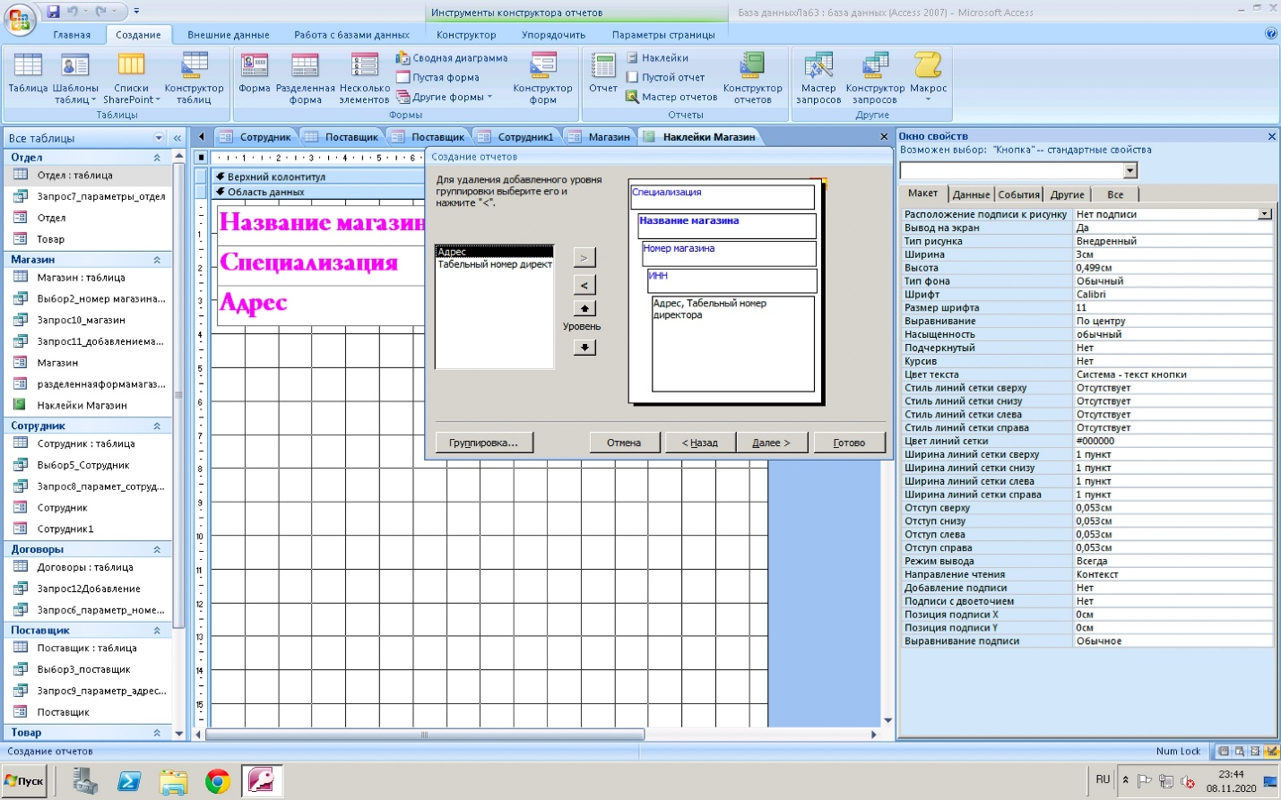

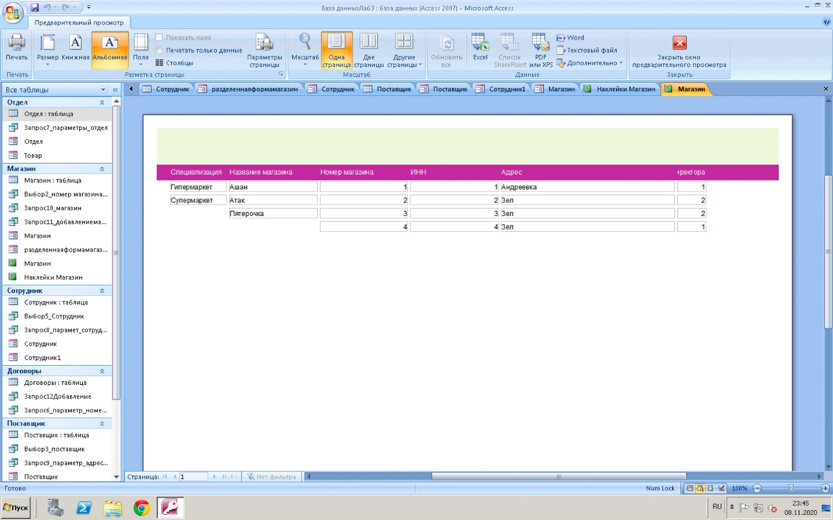

Другой

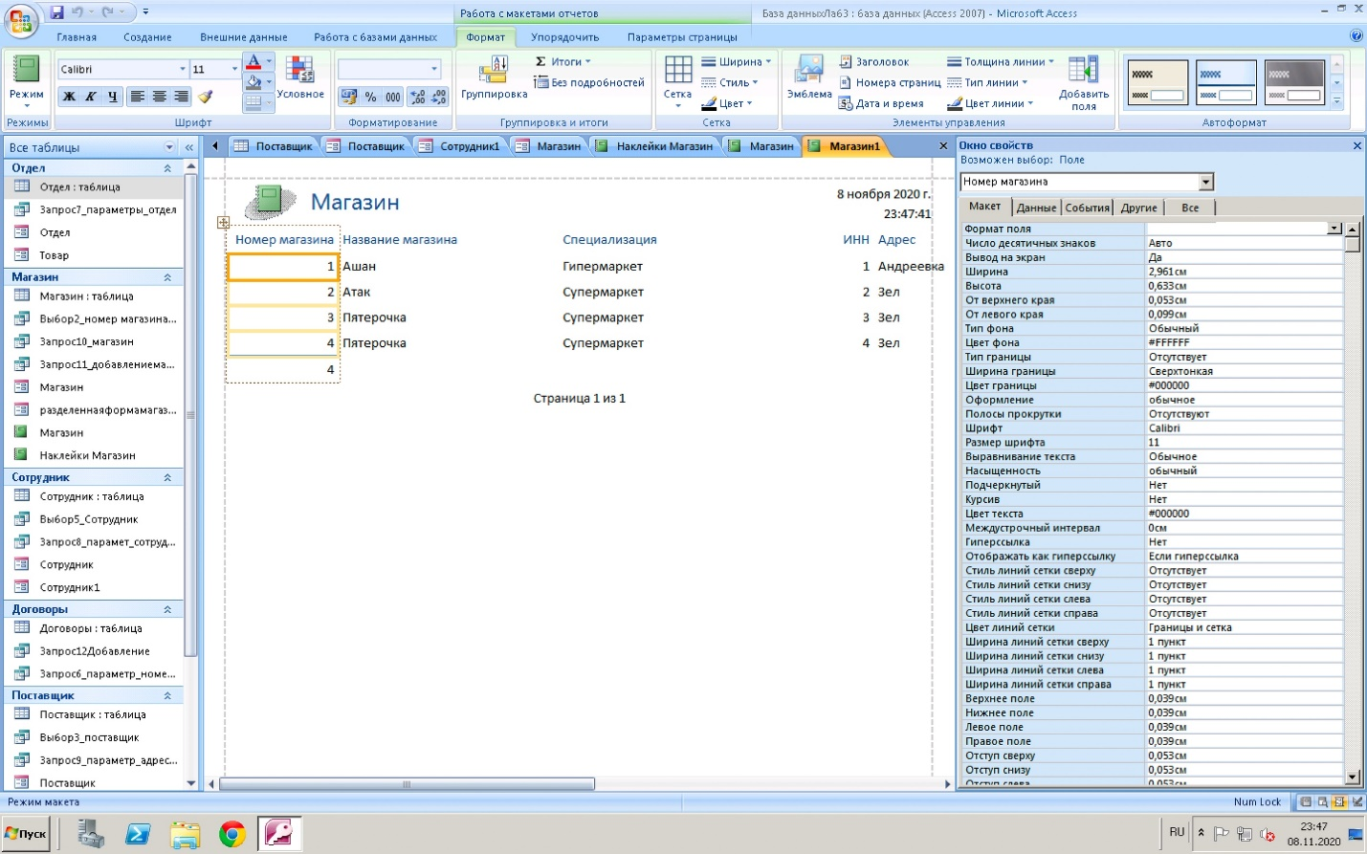  
- отчет-анкету;  
- отчет с группировкой;

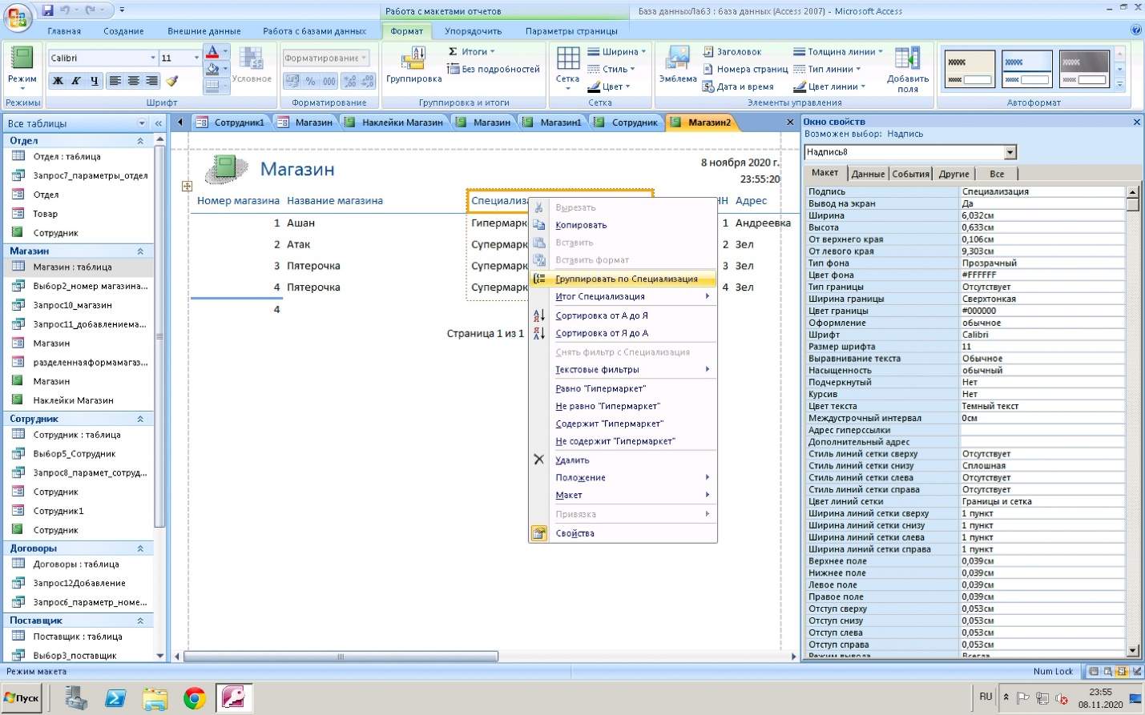

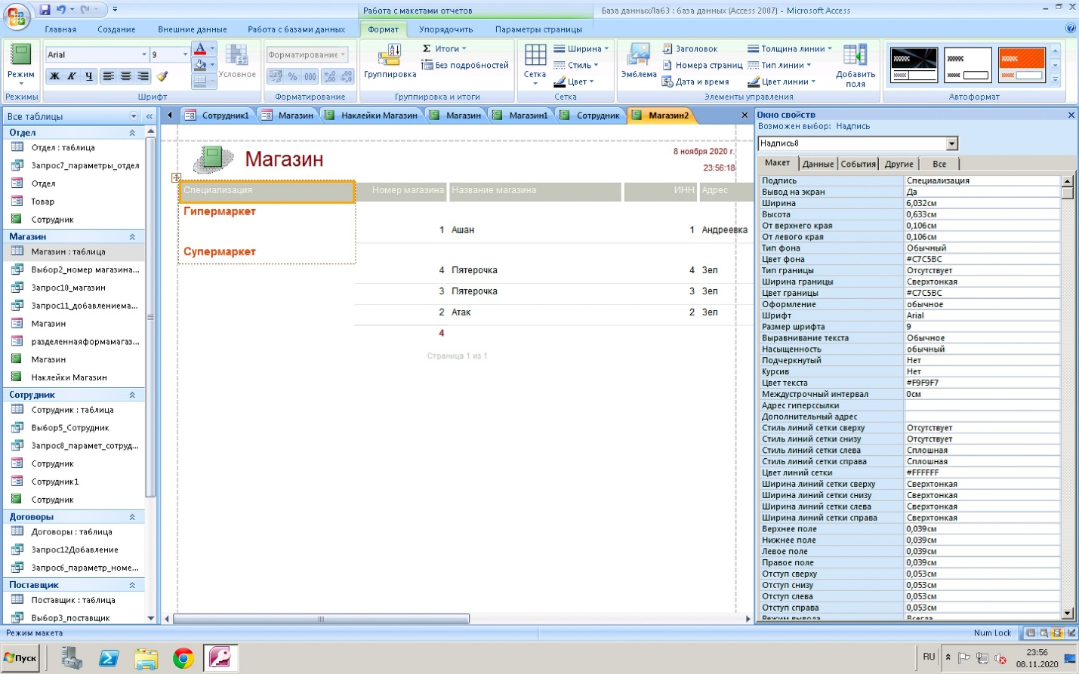

- отчет с вычисляемыми полями;  
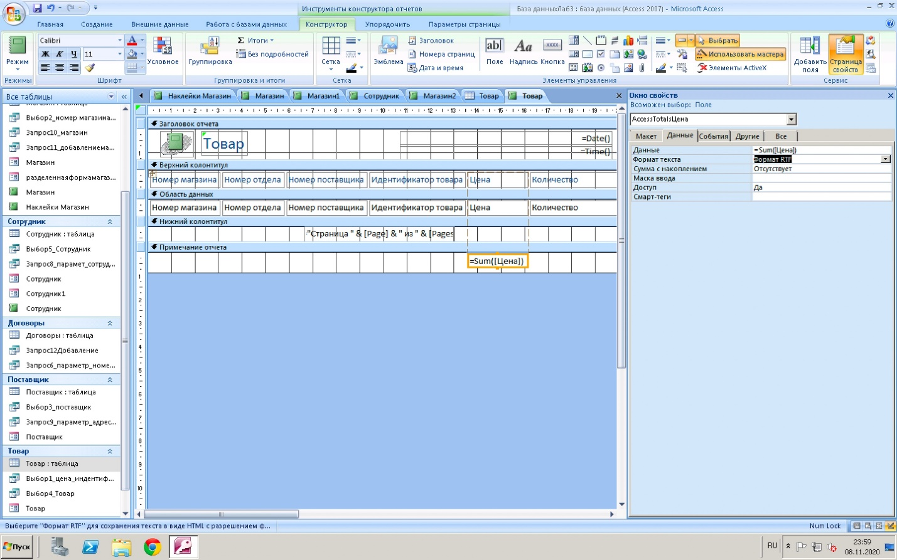

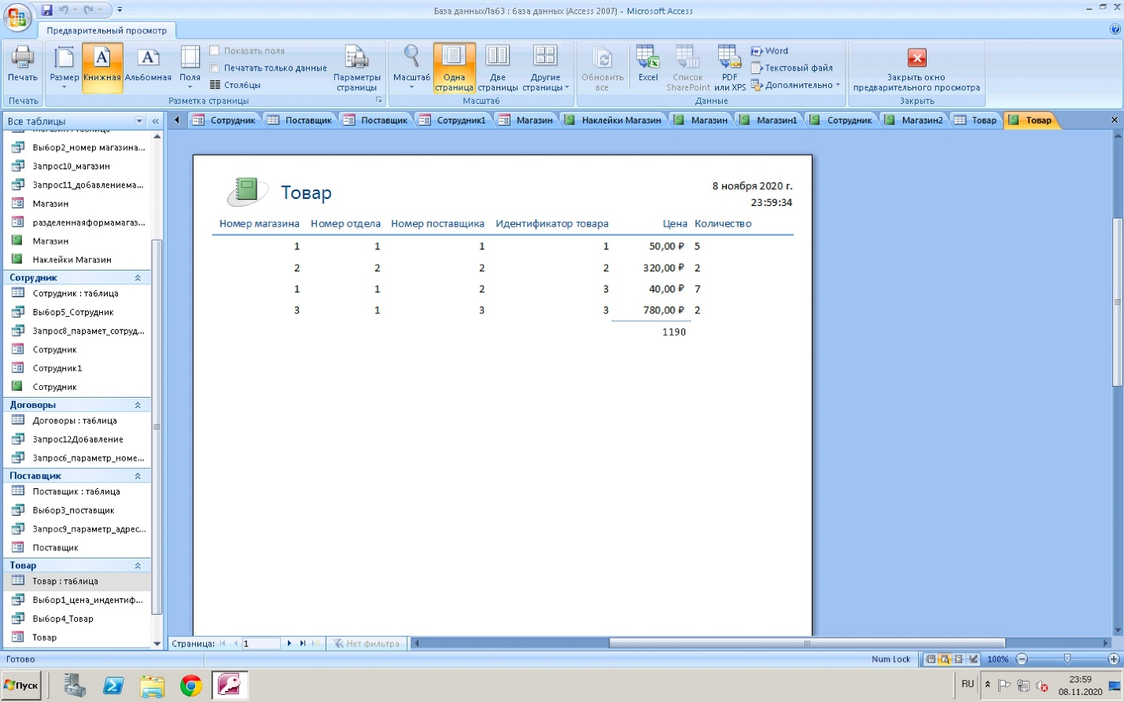

- отчет с нумерацией страниц;

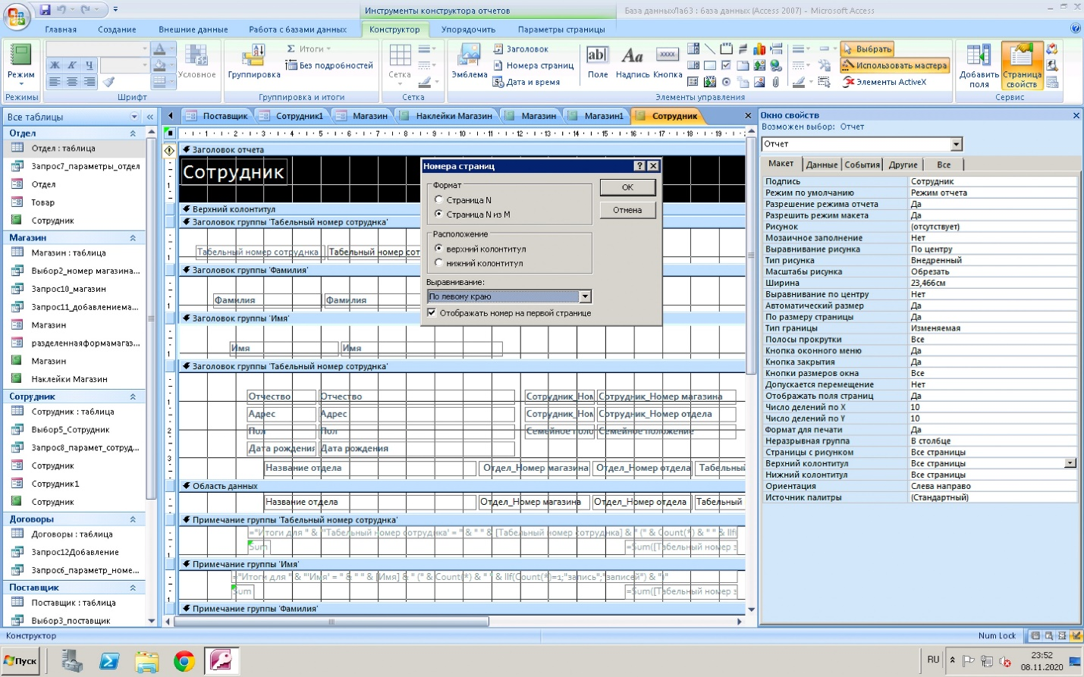

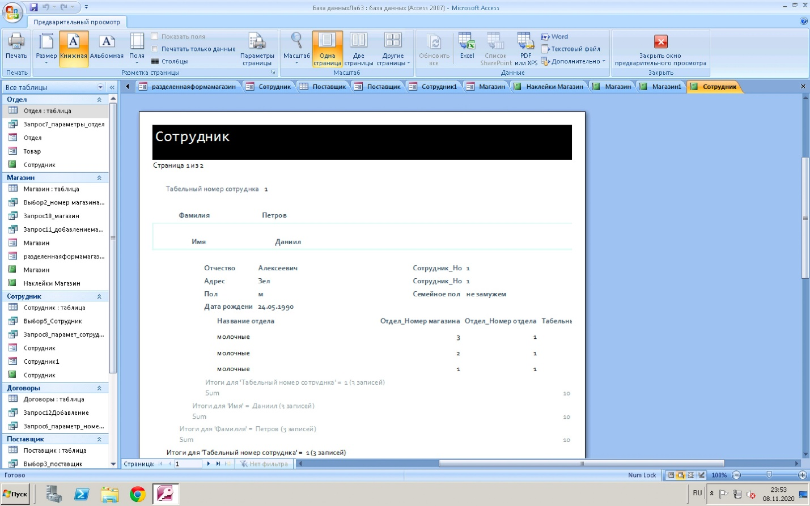  
- почтовые наклейки.

